2020 年 03 月 26 日

**医**用户上传限个人学习使用 百万免费报告 天天更新 手机商店搜索研报客app 电脑网页版[www.yanbaoke.com](http://www.yanbaoke.com/)

**药 投资评级:增持(维持)**

**生物**

Car-T 细胞治疗行业报告

**道由白云尽，春与青溪长，看好Car-T 行业长期发展**

## 最近一年行业指数走势

**投资要点：**

24%

18%

12%

6%

0%

-6%

**证** -12%

-18%

**券**

医药生物 上证指数 深证成指

## 未来 Car-T 行业将逐步淘汰不达标企业，逐步进入行业龙头确立时期

复兴凯特 Car-T 报产获受理，相关监管政策逐步完善，行业正式进入龙头确立期。复星凯特的益基利仑赛注射液于 2 月 24 日获得国家药监局药品上市注册审评受理， 喜得 Car-T 报产头筹，Car-T 行业向产业化发展又迈出了一大步。考虑到药明巨诺、

复星凯特引进国外生产工艺和质量控制体系后到本次正式报产，我国监管机构对整

2019-03 2019-07 2019-11 2020-

**研**

**究 联系信息**

**报 张文录 分析师**

**告** SAC 证书编号：S0160517100001

[zhangwenlu@ctsec.com](mailto:zhangwenlu@ctsec.com)

## 华挺 联系人

**行** [huating@ctsec.com](mailto:huating@ctsec.com)

**业**

**相关报告**

**专** 1 《 海外 疫 情爆 发， 关 注出 口抗 疫 企**题** 业:“ 药” 倾听市场的声音第一一二期》**报** 2020-03-17

**告** 2 《全球疫情叠加原油暴跌，防疫加避险情

绪推高医药板块:“ 药” 倾听市场的声音第一百一十一期》 2020-03-10

3 《三月精选行业大趋势下的相对滞涨公

司:“ 药”倾听市场的声音第一百一十期》2020-03-03

**行业研究**

**财通证券研究所**

个生产过程以及无菌性保证有了更充分的认识，近期发布的《GMP 附录-细胞治疗产品》、《人用基因治疗制品总论-中国药典 2020》直接提高了 ATMP 行业门槛， 行业中实力较弱公司将逐步出清。

## Car-T 设计与研发不断升级，应用上掣肘正在逐步改善

随着技术进步，Car-T 在适应症有限、不良反应大等方面的问题均有了一定的改善。Car-T 产品技术不断革新，围绕着扩展应用范围、减少副作用、实体瘤治疗应用等方面已经发展到了第五代。目前，Car-T 产品在血液瘤领域不断扩大靶点，有望从目前有限的适应症扩展到面向更多患者的适应症，并实现治疗方案升线；实体瘤领域虽然 Car-T 还未取得突破性进展，但最新研究及临床试验令人对实体瘤及术后循环治疗领域充满期待。在临床上，随着产品使用经验的增加及产品设计改善，Car-T 正变得越来越安全可靠。

## 商业化挑战与机遇并存，生产壁垒助力龙头提升份额

针对 Car-T 产品目前商业化前景不明朗的问题，我们经分析认为主要受到以下因素限制：1）有资质开展治疗医院数量；2）美国医保政策影响医院积极性；3）有较多零床试验影响商业化产品销售。我们认为中国的医疗体制更适合 Car-T 类产品治疗模式，若今后通用型 UniCar、国产替代、更多 CDMO 加入等因素能助力 Car-T 成本下降，使产品医保可承受，Car-T 产品有望单血液瘤领域通过增加适应症，在中国每年创造近 270 亿市场。同时，由于 Car-T 产品生产壁垒高、需要企业有上下游综合整合能力，将有利龙头企业形成规模优势。

## 投资建议：

Car-T 作为细胞治疗领域跨世代的产品，治疗优势明显，且随着临床使用的推广及在新靶点、实体瘤领域的不断研究，其治疗劣势将被逐步改善。**若后续随着产业化成本下降，医保支付不断发力，Car-T 行业将大有可为，看好产业长期发展，给予行业“增持”评级。**同时，我们认为 Car-T 产业将逐步进入“激浊扬清、吐故纳新， 淘汰低效产能”的阶段，行业龙头将逐步确立。长期看好 Car-T 领域 1）在研发端具有技术、研发优势能快速转化为申报批件的企业； 2）能够对商业化产品快速产业化，显著降低成本的企业。**推荐上市公司复星医药、安科生物、佐力药业（科济生物），建议关注未上市公司斯丹赛、华道生物。**

* **风险提示：**研发不及预期、竞争品冲击、成本下降不及预期、医保和商业化进程不及预期

**请阅读最后一页的重要声明 以才聚财，财通天下**

**内容目录**

1、 Car-T，肿瘤治疗的下一代疗法 5

2、 而今已过而立岁，Car-T 发展历程 8

* 1. 从第一到第三代 CAR 9
  2. 第四代 CAR 与新颖的第五代 CAR 11

3、 雄关漫道真如铁，Car-T 在适应症拓展方面的进展 12

* 1. CD19 以外的血液瘤靶点 12
  2. Car-T 在实体瘤领域的挑战与进展 13
     1. 实体瘤的治疗充满了挑战 13
     2. Car-T 实体瘤上进展 15

4、 路修远以多艰兮，Car-T 临床副作用与解决方案 16

5、 祸兮福所依，复杂的生产工艺筑 Car-T 高壁垒 18

6、 孤棹自迟从蹭蹬，Car-T 商业化有困难，但也充满展望 22

* 1. 有资格开展 Car-T 治疗的医院数量对产品销售有影响 23
  2. 现有的美国医保政策影响医生选择 Car-T 的积极性 25
  3. 临床试验对商业化 Car-T 产品产生一定替代效应 27
  4. Car-T 生产销售过程中有一定损耗 28
  5. 不应对吉利德减值过分担忧 28

7、 春与青溪长，看好 Car-T 产业长期发展 29

* 1. 美国市场销售将随获批医疗机构增加逐步增长，治疗方式切合中国医疗体系 29
  2. Car-T 生产成本有望逐步下降，并且国产替代有空间 30
  3. Car-T 产业与细胞、基因治疗产业发展相辅相成 31
  4. Car-T 市场仍具有极大潜力 31

8、 相关公司情况介绍 33

9、 风险提示 38

图表目录

图 1：嵌合抗原受体 T 细胞免疫疗法 5

图 2：全球热点靶点研究情况 6

图 3：Car-T 结构域 7

图 4：目前 Car-T 血液瘤研究靶点情况 7

图 5：Car-T 发展历程 8

图 6：第一代 Car-T 结构 9

图 7：第二代 Car-T 结构 10

图 8：第三代 Car-T 结构 11

图 9：第四、第五代 Car-T 12

图 10：针对血液瘤的 CAR-T 疗法常用靶点及对应临床试验数量 13

图 11：实体瘤Car-T 占总研究比例 14

图 12： Car-T 制备流程 18

图 13：Car-T 一般制备时间 20

图 14：Car-T 制备成本 21

图 15：Car-T 成本敏感性分析 21

图 16：Car-T 全球销售额 22

图 17：Car-T 全球销售额与获批医院数量 23

图 18：Car-T 医院和销售额回归模型 24

图 19：d(hos)与 sale 均衡关系 24

图 20：无法进行格兰杰因果检验 25

图 21：：美国 Medicare 报销流程 26

图 22：Car-T 试验及临床招募情况 28

图 23：吉利德一般会给予收购标的较高估值 29

图 24：Car-T 临床数量对比 30

图 25：中国获批开展细胞治疗临床研究医院数 30

图 26：各类肿瘤发病率 32

图 27：美国主要 Car-T 治疗医院治疗病人数量 33

图 28：复星医药目前部分进入临床及重要产品管线（截至 2020 年 3 月 23 日）

.......................................................... 34

图 29：科济生物临床管线 36

图 30：斯丹赛Car-T 管线 37

图 31：华道生物 Car-T 管线 38

表 1：Car-T 展现绝对疗效 9

表 2：Car-TCD19 意外血液瘤部分靶点研发情况 12

表 3：常见实体瘤 CAR-T 靶点 14

表 4：Car-T 部分实体瘤进展情况 15

表 5：Car-T 实体瘤新靶点新机制进展 16

表 6：Car-T 常见不良反应 17

表 7：Car-T 主要不良反应治疗手段 17

表 8：Car-T 生产各阶段遇到的挑战及解决方案 19

表 9：Medicare PartA、B 具体保费、报销情况 26

表 10：Car-T 骨髓瘤药品经济学分析 31

表 11：Car-T 中国市场天花板测算 32

表 12：初始定价 100 万元时 Car-T 销售预测 33

## 表 13：南京传奇生物 Car-T 部分产品临床情况（截至 2020 年 3 月 23 日） .35

**写在前面：**

我们预计未来 Car-T 行业将逐步淘汰不达标企业，进入行业龙头逐步确立时期。在本报告中，我们主要针对市场对于 Car-T 产品的一些疑惑进行了回答：

针对市场关心的 Car-T 目前适应症上有所局限的问题，我们梳理了 Car-T 在 1) 血液瘤上除 CD19 外的热门靶点研发情况，2)实体瘤上的挑战及应对策略，并梳理了部分 Car-T 在实体瘤上的研究及临床进展。

针对市场关心的 Car-T 临床副作用较大的问题，我们详细地梳理了目前 Car-T 治疗的主要临床不良反应及主要治疗方式，论证了随着临床医生对 Car-T 治疗的逐渐掌握，Car-T 正变得越来越安全。

我们详细地介绍了 Car-T 的生产工艺、生产各阶段遇到的挑战及解决方案，分析了 Car-T 的生产成本，论述了 Car-T 生产难度大、成本高，且需要强大的上下游整合能力，有助于企业形成生产竞争壁垒。

针对目前市场上对于 Car-T 商业化前景持怀疑的态度，我们通过数理模型论述了Car-T 现阶段商业不及预期主要由于 1）受限于可开展治疗医院有限；2）现有美国医保支付政策降低了医生使用商业化产品积极性；3）整个生产、使用环节有较高的损耗。

我们详细地阐明了我们看好 Car-T 行业长期发展的理由，并且通过药品经济学的方法测算了 Car-T 产品未来在不同定价策略下的市场天花板及上市后的预测销售额情况。

1. 月 24 日，复星医药发布公告，合营公司复星凯特的益基利仑赛注射液（拟定） 获得国家药监局药品上市注册审评受理，由于 YesCarta 为从海外引进的成熟产品，在海外有大量临床试验，在国内仅需要做桥接临床试验，整体申报流程较快。本次申报的适应症为成人复发难治性大 B 细胞淋巴瘤治疗（包括弥漫性大 B 细胞淋巴瘤（DLBCL）非特指型、原发性纵隔 B 细胞淋巴瘤（PMBCL）、高级别 B 细胞淋巴瘤和滤泡淋巴瘤转化的 DLBCL）。

**在国内 CAR-T 领域，复星凯特可谓拔得头筹，并且预示着我国免疫治疗进入了又一世代。**CAR-T 疗法作为有别于传统药物的“活药”，不仅对复发、难治性肿瘤患者表现出了突破性疗效，其生产体系和使用场景（不具备除菌过滤的特性）也有别于普通药物，市场上对其应用范围与前景仍报有诸多疑问与不解。**鉴于当下生物技术的更新速度，预计 CAR-T 疗法还将带给市场更多惊喜。同时，从药明巨诺、复星凯特引进国外生产工艺和质量控制体系后到本次正式报产，我国监管机 构对整个生产过程以及无菌性保证有了更充分的认识，近期发布的《GMP 附录- 细胞治疗产品》、《人用基因治疗制品总论-中国药典 2020》直接提高了 ATMP 行业门槛，行业将逐步淘汰不达标企业，行业龙头将开始确立。**

本报告拟从 CAR-T 疗法技术入手，分析 CAR-T 疗法的局限性及研发方向、制备上工艺以及商业化前景。

## 图 1：嵌合抗原受体 T 细胞免疫疗法

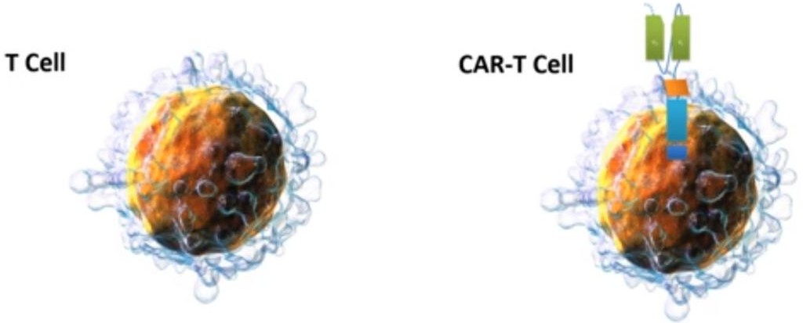

**数据来源：财通证券研究所**

# 1、 Car-T，肿瘤治疗的下一代疗法

如果把近代医学比作人类文明发展的皇冠，免疫治疗（通过激发人体免疫系统从而识别和杀死恶性肿瘤细胞的治疗）可谓是皇冠上的一颗璀璨的明珠，免疫疗法的发展彻底改变了传统癌症治疗的手段，扩展了医生们的治疗手段。癌症免疫疗法多种多样，包括单克隆抗体、淋巴细胞活化细胞因子、癌症疫苗、溶瘤病毒、

双特异性抗体、过继性 T 细胞疗法，这些治疗手段都是癌症治疗领域发展的热点， 并且拥有极大提升患者愈后甚至痊愈的可能性。近年来，随着癌症治疗检测技术不断提升，新靶点、新机理不断发现，各类免疫治疗快速发展，Car-T 疗法更可谓其中佼佼者。

## 图 2：全球热点靶点研究情况

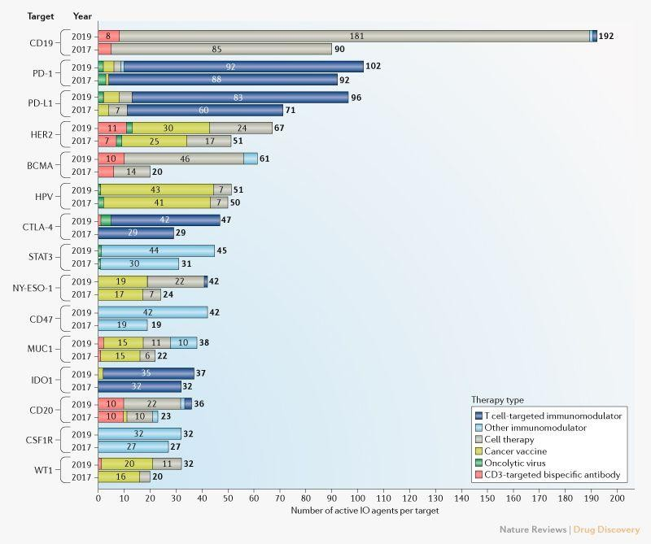

**数据来源：Nature re view：Immuno-oncology dr ug d evelopment g oes g lo bal，财通证券研究所**

由于 T 细胞是体内抗癌的主力，T 细胞治疗一直被认为是治愈癌症最具前景的方向之一。由于 T 细胞受体（TCR）一般在主要组织相容性复合体 MHC 出现的情况下才能被激活，而肿瘤细胞有调低 MHC classI 分子表达的能力从而避免被免疫系统识别，肿瘤细胞也能逃过 TCR 的识别。为了克服 TCR 的这一限制，嵌合抗原受体（Car）就这样应运而生。

Car-T（Chimeric antigen receptor T cell，嵌合抗原受体 T 细胞）疗法，是指通过基因克隆技术对具有免疫球蛋白（Ig）的抗原结合区的 T 细胞受体的进行基因改造，将带有特异性抗原识别结构域及 T 细胞激活信号的遗传物质转入T 细胞，使 T 细胞直接与肿瘤细胞表面的特异性抗原相结合而被激活。

Car 的基本结构包括一个肿瘤相关抗原（tumor-associated antigen,TAA）结合区（通常来源于单克隆抗体抗原结合区域的 ScFv 段），一个胞外铰链区（Hinge

area），一个跨膜区（Transmembrane region）和一个胞内免疫受体酪氨酸活化基序（Immuno receptor tyrosine-based activation motif,ITAM）。嵌合抗原受体（Car）是 Car-T 的核心部件。

**图 3：Car-T 结构域**

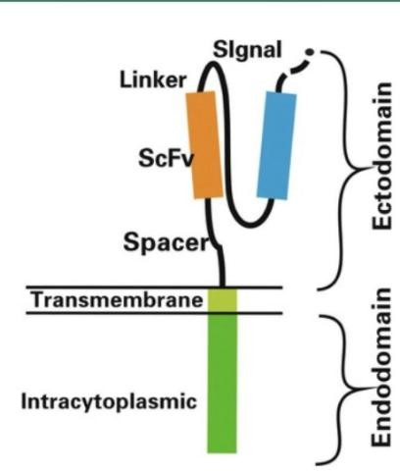

**数据来源：nature, 财通证券研究所**

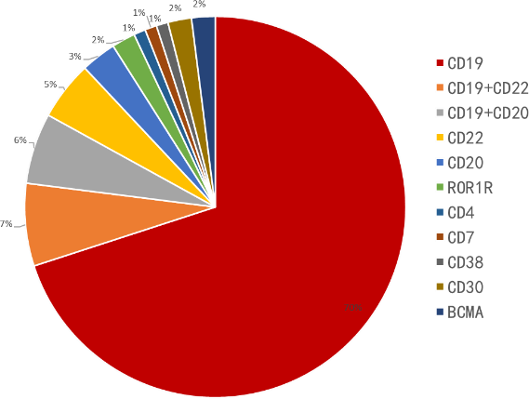

**图 4：目前 Car-T 血液瘤研究靶点情况**

**数据来源：财通证券研究所**

TAA 大量在于肿瘤细胞膜表面，较少正常组织中表达。不同 TAA 可以作为 Car-T 细胞的靶抗原，对 Car-T 起定向作用。靶抗原的选择对于 Car 的特异性、有效性以及基因改造 T 细胞自身的安全性等都是关键的决定因素。因此，选择合适的靶点蛋白，是 Car-T 细胞免疫治疗在肿瘤临床研究应用中的一个重要挑战。CD 分子表达作为表面标志物可用于细胞类型鉴定，以 CD19 为靶点的 Car-T 细胞的临床研究是目前各国 Car-T 研究中最热门的靶点。除了 CD19 这个被广泛报道的靶点外，许多肿瘤相关靶点已进入 I 期和 II 期临床试验。在目前已注册的临床试验和已发表的研究结果中，B 细胞成熟抗原(BCMA)已被提出作为一个特别重要的

靶点。目前 Car-T 细胞治疗的临床试验主要集中在 CD19 ， CD20 ， CD22 ， GPC3(Glypican-3)，BCMA 和其他有希望的靶点。

# 2、 而今已过而立岁，Car-T 发展历程

Car-T 疗法最早由Gross 等于上世纪80 年末提出，至今已有30 余年的发展历程， 是目前过继性 T 细胞治疗中发展最为成熟的技术之一，FDA 在 2017 年批准了首个 CAR-T 细胞治疗产品，更是正式宣告了 Car-T 技术的产业化成熟。

## 图 5：Car-T 发展历程

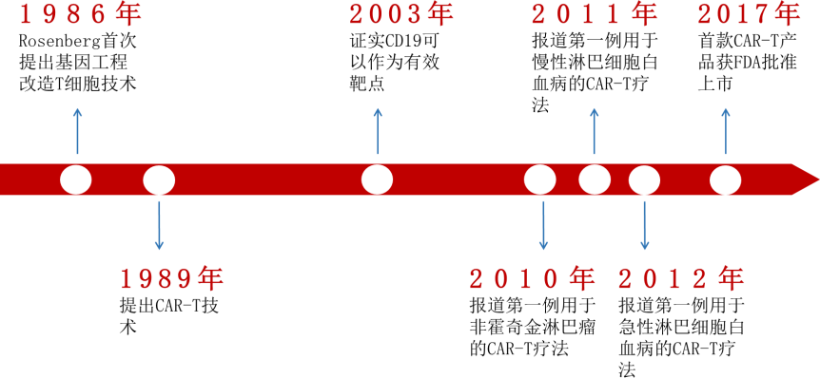

**数据来源：财通证券研究所**

2017 年的 8 月 30 日，人类抗癌历史上发生了一个值得铭记的大事件，在这天美国食品和药物管理局(FDA)批准诺华公司的突破性 CAR-T 免疫疗法 Kymriah，成为全球第一个获批的 CAR-T 细胞治疗产品，用于治疗难治性，或出现二次及以上复发的 25 岁以下的 B 细胞急性淋巴细胞白血病患者，定价 47.5 万美元。

在 FDA 发布的批文的开头，写着这样一句话：“今天，美国 FDA 做了一个历史性的决定，在美国境内批准了第一个基因治疗产品，给癌症等其他严重威胁生命的疾病开辟了全新的治疗途径。”

2017 年 10 月 18 日，Kite Pharma 的 CAR-T 产品 YesCarta（axicabtagene ciloleucel，KTE-C19）经美国 FDA 批准上市，用于治疗成人复发或难治性大 B 细胞淋巴瘤。YesCarta 是全球第二款获批上市的 CAR-T 产品，同时也是第一个用于治疗非霍奇金淋巴瘤的 CAR-T 产品。

两款 Car-T 产品的获批，给本就已经火热的免疫治疗市场又注射了一剂强心剂。尽管获批的两款二代 Car-T 仍有许多不足之处，但其产品本身令人瞠目的疗效， 令市场为之疯狂。

|  |  |  |  |  |  |  |  |
| --- | --- | --- | --- | --- | --- | --- | --- |
|  | **表 1：Car-T 展现绝对疗效** | | | | | | |
|  | **Ritux**  **imab** | **B linatumomab** | **M osunetuzumab** | **Lisocabtagen e**  **m araleucel(JCAR017)** | **Tisagenlecle ucel**  **( Ky mriah)Juli et** | **Axi-CEL**  **( Y esCarta )Zuma1** |
| 客观缓  解 率ORR | 25% | 36% | 41% | 75% | 52% | 83% |

完全缓

|  |  |  |  |  |  |
| --- | --- | --- | --- | --- | --- |
| 解 率 18%  CR | 16% | 27% | 55% | 40% | 58% |
| 中位总  生存期 -  （月） | - | - | NA | 16.6 | 25.8 |
| 表达载  体 |  |  | 慢病毒 | 慢病毒 | 逆转录病毒 |

**数据来源：Novel and e merging t herapies for B c ell l ymphoma,财通证券研究所**

从技术发展的角度来说，Car 技术不断革新.目前 Car 技术已经发展到了第五代

（我们所熟悉的诺华与吉利德均为二代）。了解每一代 Car 技术的特点与进步点将有助于我们更好地了解 Car-T 技术的应用尤其是在减少副作用、实体瘤治疗方面的应用。如前文所述，Car 基因包含表达识别特异性抗原的单克隆抗体的重链和轻链的单链可变片段（ScFv）的序列。ScFv 中的可变重链和轻链通过短肽连接在一起。除 ScFv 外，CAR 还包含一个铰链，旨在支持 ScFvs，跨膜结构域和信号传导内结构域，这些结构域可启动细胞内信号级联反应而进行抗原识别。具体来看：

## 从第一到第三代 CAR

**图 6：第一代 Car-T 结构**

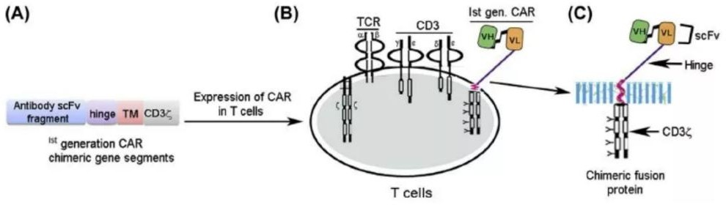

**数据来源：Compone nts a nd D esign of C himer ic A ntigen R eceptors，财通证券研究所**

**第一代 CARs 不包含共刺激分子。**包括第一代、第二代和第三代 CARs 在内的所有CARs 都装有将 scFv 与细胞内信号结构域连接的铰链。铰链通常来自 CD8α糖蛋白或 IgG 恒定域。CD8α铰链可以通过其疏水性跨膜结构域透过细胞膜。跨膜结构域的一部分可能包含共刺激分子的序列。最后，跨膜结构域与融合内分裂素融

合蛋白进行融合。融合内分裂素融合蛋白是由共刺激分子组成并融合 FcεRIγ 链或 CD3ε或 CD3ζ信号域。共刺激分子通常包含融合有源自 CD3ε序列胞内信号传导域的 CD28 或 4-IBB 或 OX-40。除 scFv 之外，第三代 CAR 还包含融合有单链单载体上（例如逆转录病毒载体）或双链单载体上（例如逆转录病毒、慢病毒载体）CD3ζ内结构域的两个共刺激分子。裂解后的双链单载体表达两条链，其中一条链含有融合有共刺激分子和 CD3ζ内域的 scFv，而另一条链可能会产生融合有共刺激分子，但没有 CD3ζ内域的 scFv。

**第一代 CAR 的组织结构：**（A）编码 ScFv 片段的第一代 CAR 的嵌合基因序列、可识别肿瘤相关抗原的抗原结合区、铰链、跨膜结构域（TM）和信号域，例如 CD3 ζ。第一代 CARs 没有共刺激分子，但包含细胞内信号域。（B）第一代嵌合 CAR 在 T 细胞中的表达。使用各种基因转染方法在 T 细胞中表达嵌合基因序列。T 细胞中的嵌合基因序列通过蛋白质翻译后表达不干扰内源性 T 细胞受体的功能齐全的 CAR。（C）在 T 细胞中表达时，第一代 CAR 可变区的放大视图。

1993 年，第一代基于 CD3-ζ链的 CAR-T 细胞被发展出来。该 CAR-T 细胞虽然具有激活 T 细胞的特点，但是只含有激活受体 CD3-ζ，其抗肿瘤效果比较弱，在体内的持续扩增有限，不具备大规模杀灭肿瘤细胞的能力。

## 图 7：第二代 Car-T 结构

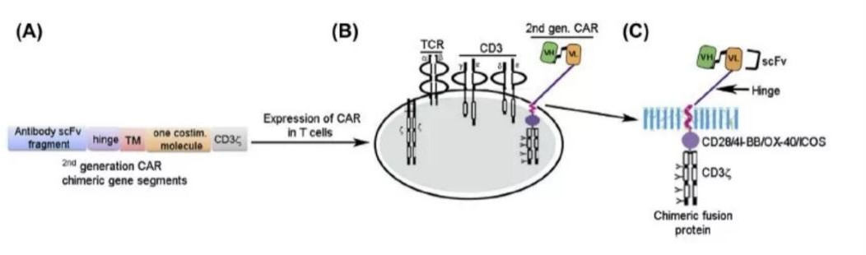

**数据来源：Compone nts a nd D esign of C himer ic A ntigen R eceptors，财通证券研究所**

**第二代 CAR 的组织结构:**（A）第二代 CAR 的嵌合基因序列。第二代 CAR 融合有一个共刺激分子、CD28/4I-BB。但是，还融合了其他几种共刺激分子，例如 OX40 和 ICOS。（B）第二代嵌合 CAR 在 T 细胞中的表达。采用各种基因转染的方法表达编码嵌合基因序列的质粒。T 细胞中的嵌合基因序列通过蛋白质翻译后表达含有胞外区、跨膜区和内源性共刺激信号区的功能齐全的 CAR。内源性 T 细胞受体保持不受干扰。（C）在 T 细胞中表达时，第二代 CAR 部分区域的放大视图。

**图 8：第三代 Car-T 结构**

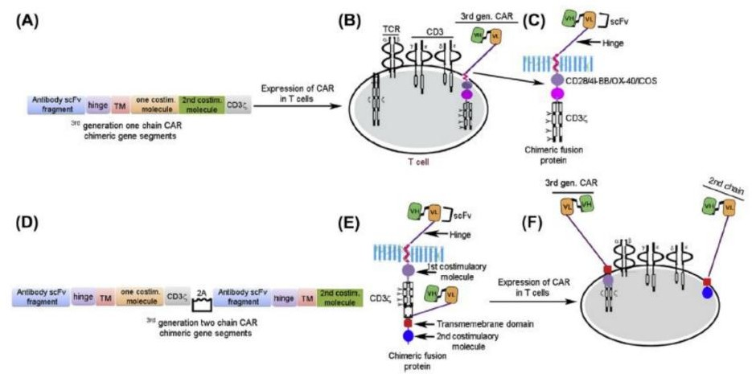

**数据来源：财通证券研究所**

**第三代 CARs：**尽管在小鼠抗肿瘤模型上 CD28 和 4-1BB 具有类似的活性，但是CD28CAR-T 表现出了更多的增殖，而 4-1BBCAR-T 显示有更持久的活性。第三代CARs 在胞内信号结构域加上了第二个共刺激分子。因此，scFv 结合 TAA 后激活了 CD3ε第一信号和以两个共刺激分子信号为通路的第二信号。CD28 结合 4-1BB 或 CD28 结合 OX40 作为共刺激分子在第三代的 CAR-T 中最为常见。截至目前，少许第三代 CAR-T 已经进入临床试验，其相对于 2 代 CAR-T 的优越性还需要进一步评估。理论上，只要 TAA 在癌细胞表面表达，CAR-T 就可以识别。然而由于实体瘤表型的异质性，一些癌细胞不能被 CAR-T 识别，这就大大降低了 CAR-T 治疗的几率。

## 第四代 CAR 与新颖的第五代 CAR

第四代 CAR-T 细胞，被称为宇宙级的细胞因子介导杀手，是被设计成将在 CAR 与靶向抗原结合时能够释放改造基因的产品到肿瘤组织中。免疫调节分子如促炎症、细胞因子和酶的局部转移，使得 T 细胞浆免疫抑制肿瘤微环境转化为免疫耐受性 肿瘤微环境。一种经常在 CAR-T 细胞中被过度表达的细胞因子是 IL-12，它是一个非常有效的分子可以增强 T 细胞分泌 IFNy、granzymeB 和穿孔素 perforin； 并雇佣 NK 细胞去消除 CAR 不能识别的肿瘤细胞。与传统的 CAR 相比，IL-12 过表达的 CAR-T 细胞在临床前的模型中表现出增强的抗肿瘤和扩增效果，尤其是在 实体瘤模型中。

最近，一种新颖的 CAR 被设计和开发出来，它沿用了第二代 CAR 的主干链增加了在 CD3 和 CD28 信号区域之间的 IL-2 受体域，同时在 C 末端的 CD3 处结合 YXXQ 序列。第五代的 CAR 的设计旨在同时激活 TCR，共激域 CD28，和细胞因子三重信号；因为这是 T 细胞结合抗原时被激活的前提条件。作者证实了在血液肿瘤和实

体瘤模型中，与第二代 CAR 相比，第五代 CAR 通过基因改造增强了 T 小的增值、存活已经抗肿瘤效果。

## 图 9：第四、第五代 Car-T

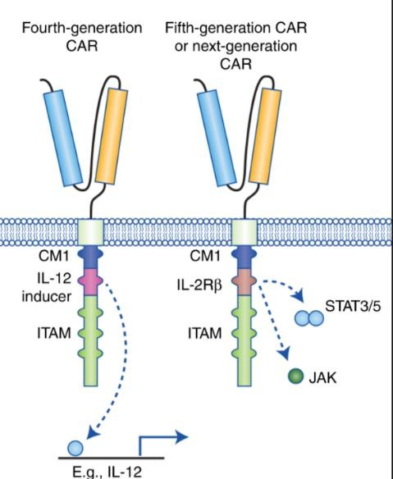

**数据来源：British J ournal of C ancer v olum e 1 20，财通证券研究所**

# 3、 雄关漫道真如铁，Car-T 在适应症拓展方面的进展

尽管 Car-T 已经获批了以B 细胞上 CD19 为靶点的 DLBCL、PMBCL 以及 ALL 在内三个适应症，同时，2019 年 12 月 13 日 Kite 向 FDA 递交其 KTE-X19 的生物制剂许可申请（BLA）（用于治疗复发或难治套细胞淋巴瘤 MCL），但市场上对 Car-T 主要的担忧在于其靶点较少（多集中于 CD19、BCMA）、适应症仍较少。下文将分享 Car-T 在 CD19 以外的血液瘤靶点以及实体瘤方面的进展。

## CD19 以外的血液瘤靶点

目前，Car-T 在血液瘤的研究相对更为成熟，全球开展了大量临床试验探索 CD19 外的新靶点。目前有应用价值的针对恶性 B 细胞肿瘤的临床前和临床靶标还包括CD22、CD20,ROR1,CD37 和 kappa 轻链，CD138、BCMA,SLAMF7,CD38、整合素β7。

|  |  |  |
| --- | --- | --- |
| **表 2：Car-TCD19 意外血液瘤部分靶点研发情况** | | |
| 疗法 疾病模型 结果描述 | | |
| CD20 的 CAR-T 细胞 | ALL CLL 的动物和细胞 | 疗效很好 |
| ROR1 的 CAR-T 细胞 | B 细胞恶性肿瘤和实体肿瘤的细胞 | ROR1-CAR-T 在人和鼠肺部激活 |
| CD37 的 CAR-T 细胞 | 外和体内B 细胞和T 细胞淋巴瘤,包括使用的 PDX 模型 | 对非霍奇金淋巴瘤或 CLL 中表现出完全响应，并且无毒副反应产生。 |
| CD138 的 CAR-T 细胞 | 5 例多发性骨髓瘤的一期临  床试验 | 4 例稳定 1 例进展 |

|  |  |  |
| --- | --- | --- |
| BCMA/CD269 的CAR-T 细胞 | 多发性骨髓瘤的人体试验 | 高应答与最高剂量下的细胞因子风暴 |
| SLAMF7 的 CAR-T 细  胞 | 体内多发性骨髓瘤 | 与 BCMA-CAR-T 细胞比，有更好的增殖优势 |
| β7 的 CAR-T 细胞 | 多发性骨髓瘤细胞 | 较高反应活性，对正常造血细胞无脱靶 |

**数据来源：财通证券研究所**

## 图 10：针对血液瘤的 CAR-T 疗法常用靶点及对应临床试验数量

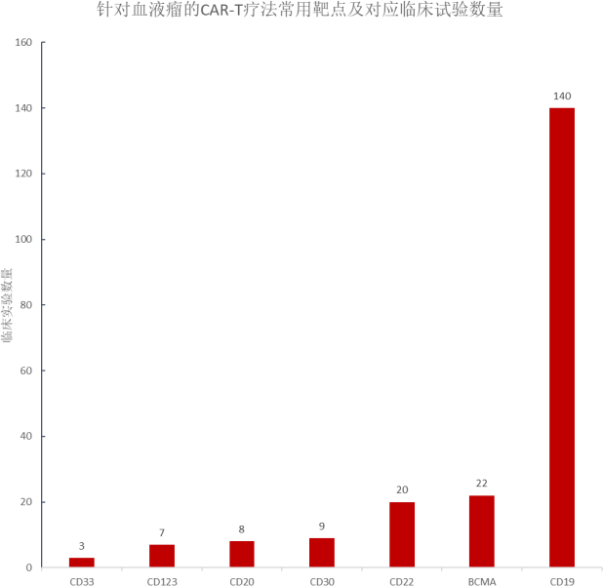

**数据来源：Clinica ltrials，财通证券研究所**

## Car-T 在实体瘤领域的挑战与进展

## 实体瘤的治疗充满了挑战

**在实体肿瘤中，CAR-T 细胞必须跨越多个障碍才能到达肿瘤部位。**趋化因子受体错配可以阻止移行淋巴细胞遵循趋化梯度；内皮细胞上的选择素(Selectins)等表面标记物与循环淋巴细胞结合，并诱导信号级联，以便随后向炎症部位外渗是必要的；T 细胞上的相应受体也是必要的。此外，肿瘤相关成纤维细胞(CAFS)和肿瘤部位血管异常等物理屏障可以阻止 T 细胞进入。

**多种方案正在试图突破 Car-T 实体瘤困境。**正是由于实体瘤肿瘤微环境强烈的免疫抑制环境作用和细胞膜表面缺乏特异性肿瘤抗原，将 CAR-T 疗法应用在实体瘤的治疗并没有得到很好的临床获益。幸运的是，为克服这些挑战，业界在开发新的策略，应用高度创新并且安全的技术，例如 **1）与免疫抑制剂结合使用；2） 识别组合抗原策略；3）为 CAR-T 细胞装备免疫调节因子；4）多靶 CAR 设计。**具体而言，对 PD-1/CTLA4 抑制轴的识别是关键肿瘤微环境介导的免疫抑制因子， 这一研究推动了非传统的研究策略，包括基因沉默技术、抑制性截短受体和使用

单克隆抗体检查抑制剂破坏抑制机制的联合疗法。此外，为 CAR-T 细胞装备免疫调节因子，例如细胞因子、Ab 衍生的检查点抑制剂、或者表达第五代 CARs，这些策略都将进一步增强调节肿瘤微环境的可行性，将免疫抑制环境转化为免疫允许环境。

|  |  |
| --- | --- |
| **表 3：常见实体瘤 CAR-T 靶点** | |
| **组织** | **靶点** |
| 脑部 | EGFRVIII,HER2,IL13Ra2 |
| 神经细胞 | GD2,PHOX2B |
| 头颈 | ErbBfamily |
| 肺部 | CEA,EGFR,EPCAM,HER2,MSLN |
| 肝脏 | CEA,GPC3 |
| 肾脏 | VEGFR2,CAIX |
| 胰腺 | CEA,MSLN,MUC1 |
| 胃部 | CEA,HER2,CLDN182 |
| 结肠 | CEA,CDH17,CD44v6,GUCY2C |
| 胸部 | CEA,cMET,HER2,MSLN,MUC1 |
| 卵巢 | CEA,FRα,HER2,MSLN,L1CAM,MUC16 |
| 前列腺 | PSMA,PSCA |
| 皮肤 | GD2,VEGFR2 |
| 软组织 | GD2,HER2 |

**数据来源：CAR-T ce lls b eyond C D19,UnCAR-T ed t erritory.AmJHematol. ，财通证券研究所**

## 图 11：实体瘤Car-T 占总研究比例

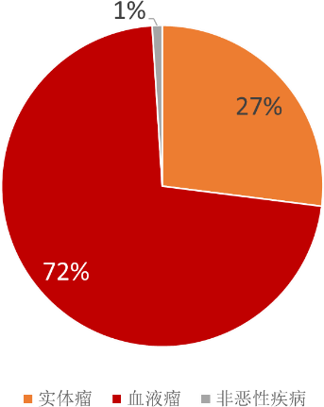

**数据来源： c linica ltrials，财通证券研究所财通证券研究所**

实体瘤约占了所有人恶性肿瘤的 90%，征服实体瘤才能为更多患者带来希望。因此，实体瘤的 Car-T 方案一直是学界和研究者希望有所进展的领域。截至 2020 年 3 月 15 日，全球所有开展的 Car-T 实验中，针对实体瘤的试验数约占到总实

验的 27%左右。

## Car-T 实体瘤上进展

目前，尽管实体瘤癌细胞存在大量异质性与演进性，但“石以砥焉，化钝为利”，实体瘤 Car-T 仍是众多肿瘤研究者与医生们积极探索的领域，已经有诸多针对实体瘤的 Car-T 临床试验在全球展开，并且展现出了不错的前景。

|  |  |  |  |  |  |
| --- | --- | --- | --- | --- | --- |
| **表 4：Car-T 部分实体瘤进展情况** | | | | | |
| 适应症 | 机构 |  | 靶点 | 临床阶段 | 临床缓解率 |
| 晚期胰导管癌 | 宾夕法尼亚大学 | | MSLN | I（完成） | 2/6CR（33.3%） |
| 成神经细胞瘤 | 贝勒医学院 | | GD2 | I（激活） | 3/11PR（27.2%） |
| CEA 阳性肝转移 | 罗格威廉姆斯医疗中心 | | CEA | I（完成） | 1/6PR（14.2%） |
| 胶质母细胞瘤 | 宾夕法尼亚大学 | | EGFRvIII | I（终止） | 1/10PR(10%) |
| 晚期实体瘤 | NCI | | VEGFR2 | I/II（完成） | 1/25PR(4%) |
| 胶质母细胞瘤 | NCI&city of  medical center | hope | IL13Rα2 | I（完成） | 2/3PR(66.6%) |
| 晚期前列腺癌 | / | | PSMA | I | 2/5PR(40%) |
| 复发性胶质母  细胞瘤 | NCI&city of  medical center | hope | IL13Rα2 | I（招募中） | 1/1CR(100%) |
| 成神经细胞瘤 | 贝勒医学院 | | GD2 | I(激活) | 2/11CR(18.1%) |
| HER2 阳性实体  瘤 | 贝勒医学院 | | HER2 | I/II （招募  中） | 3/17PR(14.3%) |
| 乳腺癌 | atara | | MSLN | I(激活) | ORR:10/16(63%) 3CR,7PR |
| 胰腺癌/ 卵巢癌/间皮瘤 | 诺华 | | BCMA | I（招募中） | / |
| 非小细胞肺癌 | Allogeneic | | DLL3 | 临床前 | / |
| 实体瘤 | Bluebirdbio | | 未公布 | 临床前 | / |
| 多形性胶质母  细胞瘤 | 贝勒医学院/循道卫理  医院系统 | | HER2/CMV | I（完成） | 1/17PR & 7/17SD |
| 肉瘤 | 贝勒医学院/循道卫理医院系统 | | HER2 | I（激活） | 4/17 SD |
| 晚期肝癌恶性肿瘤 | 仁 济 医 院 /Carsgen Therapeutics，Ltd. | | GPC3 | 未应用 | 1PR 3SD/13 |
| 转移性大肠癌 | 上海基因化学有限公司  /中国上海市肿瘤医院 | | CEA | I/II （招募  中） | 2/10SD |
| 多形性胶质母细胞瘤 | 希望之城医疗中心/国立癌症研究所（NCI） | | IL13Ra2 | I（招募中） | 2/3 短期反应，1 例极大缓解 |
| 实体恶性肿瘤 | 宾夕法尼亚大学 | | mesothelin(MSLN) | I（完成） | 0/6 |
| 神经胶质瘤 | 西雅图儿童医院/本·汤恩儿童癌症研究中心 | | CD171 | I（招募中） | 1/6PR |

**数据来源：clinica l t rials，财通证券研究所**

同时，还有一些极具潜力的新靶点新机制有望助力 Car-T 攻克实体瘤，未来 CART 技术在实体瘤方面的治疗效果值得期待；利用 CAR-T 疗法进行术后循环系统治疗， 最终达到预防肿瘤转移或复发的效果也是一个充满希望和挑战的领域。

|  |  |  |  |
| --- | --- | --- | --- |
| **表 5：Car-T 实体瘤新靶点新机制进展** | | | |
| 适应症 | 相关期刊 |  | 作用机理 |
| 抗 HIV | Attacking Latent HIV with convertible CAR-T Cells, a Highly Adaptable Killing Platform | doi:10.1016/j.cell.2019.10.002 | Xyphos 对 MIC-A 的蛋白质进行了裁剪和修饰，随后  将它与靶向抗体的底部融合在一起，从而构建出他们称为 MicAbody 的产物。同时，对 cCAR-T 细胞进行了基因改造，使得 T 细胞可以在其表面上表达受到少量修饰的人类受体蛋白 NKG2D。经过修饰的MIC-A 蛋白可以与cCAR-T 上的NKG2D 受体特异性结合，使得 MicAbody 紧密地和唯一地结合 cCAR-T 细胞。 |
| 胶质母细胞瘤 | CAR-T cells secreting BiTEs circumvent antigen escape without detectable toxicity | doi.org/10.1038/s41587-019-0192  -1 | 一个双顺反子构建体，以驱动针对 EGFRvIII 的 CAR  （胶质母细胞瘤特异性肿瘤抗原）和针对 EGFR 的双特异性 T 细胞衔接子（BiTE）的表达，该抗原在胶质母细胞瘤中通常过表达，但也在正常组织中表达。CART.BiTE 细胞分泌 EGFR 特异的 BiTE，可重定向 CAR-T 细胞并募集未转导的旁观者 T 细胞对抗野生型 EGFR。 |
| 实体瘤 | Enhanced CAR–Tcell activity  against solid tumors by vaccine boosting through the chimeric receptor | doi:10.1126/science.aav8692 | 通过添加一种疫苗，对存活没有影响的 CAR-T 细胞治疗经这种疫苗强化后可导致一半以上的小鼠发生完全缓解 |
| 实体瘤 | TOX and TOX2 transcription factors cooperate with NR4A transcription factors to impose CD8+Tcell exhaustion | doi:10.1073/pnas.1905675116 | NFAT 的调节基因表达的转录因子开启削弱T细胞抗  肿瘤反应的“下游”基因表达，因而导致 T 细胞衰竭。TOX 和 TOX2 的 DNA 结合蛋白与 NR4A 转录因子一起高度表达，表明诸如 NFAT 或 NR4A 之类的因子可能会控制TOX 的表达。 |
| 实体瘤 | Nanobody-based CAR T cells that target the tumor microenvironment inhibit the growth of solid tumors in immune-competent mice | doi:10.1073/pnas.1817147116 | 开发基于 VHH 的单域抗体（纳米抗体）CART 细胞，  其靶向多种癌症类型中保守的肿瘤微环境的各个方面。通过 EIIIB+纤连蛋白剪接变体靶向肿瘤基质和脉管系统的 CART 细胞同样有效地延迟了肿瘤的生长，EIIIB+纤连蛋白由多种肿瘤类型表达并在新脉管系统上表达。因此，基于 VHH 的 CART 细胞可在同基因的，具有免疫能力的动物模型中充当多个目标的抗肿瘤药。 |
| 实体瘤 | NR4A transcription factors limit CART cell functionin solid tumours | doi:10.1038/s41586-019-0985-x | Nr4a 转录因子的蛋白家族在调节与T细胞衰竭相关  的基因方面起着突出作用。通过使用小鼠模型，证实了利用缺乏 Nr4a 转录因子的 CAR-T 细胞治疗小鼠可让肿瘤缩小和提高生存率。 |
| 实 体 瘤Car-M（巨噬细胞） | Human chimeric antigen receptor macrophages for cancer immunotherapy | doi:10.1038/s41587-020-0462-y. | 对巨噬细胞进行基因改造可能是开发有效治疗实  体瘤的细胞疗法的关键。他们能够证实这些经基因改造后表达 CAR 的巨噬细胞（CAR-M）可以杀死实验室人类样品和小鼠模型中的肿瘤。 |
| 结直肠癌 | Preclinical Evaluation of  Chimeric Antigen Receptor-Modified T Cells Specific to EpCAM for Treating Colorectal Cancer | doi:10.1089/hum.2018.229 | 靶向肿瘤生物标志物上皮细胞粘附分子  (epithelial cell adhesion molecule，EpCAM)的癌症免疫疗法对小鼠安全无毒，而且可以显著延缓肿瘤的形成和生长。EpCAM 在多种类型的肿瘤、循环肿瘤细胞和肿瘤干细胞中均过表达 |

**数据来源：公开论文，财通证券研究所**

# 4、 路修远以多艰兮，Car-T 临床副作用与解决方案

**Car-T 的不良反应是临床使用时不容忽视的问题。**CAR-T 细胞疗法在血液肿瘤中的临床获益没有受到质疑，但在治疗过程中产生的细胞因子释放综合征和神经毒性等是不能被忽视的，有时甚至是致命的。一般而言 3 级以上的不良反应主要包括细胞因子释放综合征（CRS）、中性粒细胞减少、和神经毒性事件。细胞因子综合征和神经毒性是在 CAR-T 细胞疗法中最常被报道的毒性反应，有时甚至会造成患者死亡。细胞因子风暴症状 CRS 分为轻度和重度，轻度主要反映为发烧、低血压、心动过速、低氧、疲劳，而重度 CRS 弥散性血管凝血、多器官损伤如干毒性、肾衰竭、心血管疾病等。另一方面，CAR-T 细胞治疗应用在血液系统恶行肿瘤中， 会出现非肿瘤细胞的 B 细胞再生障碍的毒性反应，但这一副作用是较为可控的， 临床上主要通过定期让患者注射球免。

|  |  |
| --- | --- |
| **表 6：Car-T 常见不良反应** | |
| 分布系统 不良反应 | |
| 全身反应 | 发热、肌张力升高、萎靡不振、溶瘤综合症 |
| 心血管系统 | 心动过速、血压下降、严重心律失常、左心输出量下降、肌钙蛋白升高 |
| 呼吸系统 | 呼吸窘迫、缺氧、呼吸衰竭 |
| 消化系统 | 恶心、呕吐、腹泻、转氨酶及胆红素异常 |
| 泌尿系统 | 急性肾损伤、低钾（钠）血症 |
| 造血系统 | 贫血、粒细胞缺乏、B 细胞成熟障碍、凝血功能异常、DIC |
| 运动系统 | 肌痛、肌酸升高、肌力下降 |
| 神经系统 | 头痛、失语、共济失调、幻觉、癫痫、肌阵挛、面神经麻痹 |

**数据来源：中国肿瘤生物治疗杂志，财通证券研究所**

|  |  |
| --- | --- |
| **表 7：Car-T 主要不良反应治疗手段** | |
| 不良反应 治疗手段 | |
| 轻度的细胞因子风暴 | 支持性护理、退烧药治疗，及时评估排除其它病原学致病因素和使用抗生素治疗以避免感染 |
| 非轻度细胞因子风暴 | 皮质类固醇（ 如地塞米松 10mg 每日两次） 联合tocilizumab 的使用通常被认为是一线治疗细胞因子风暴的手段；Siltuximab，一种嵌合抗 IL-6 单克隆抗体和anakinra，一种 IL-1 受体拮抗剂，也被使用过，但为有  数据支持有效性 |
| 神经毒性 | 丙戊酸盐、拉莫三嗪和托吡酯等抗癫痫用药 |
| B 细胞再生障碍 | 定期注射免疫球蛋白 IVIG |
| 感染并发症 | 抗菌药物 G-CSF 来防止中性粒细胞的减少，或者在靶向  CD19 的 CAR-T 细胞治疗中使用免疫球蛋白 IVIG 来预防感染 |

|  |  |
| --- | --- |
| 肿瘤溶解综合征 | 可以考虑在化疗和细胞输注前使用 allopurinol |
| 皮炎 | 出现范围较大，瘙痒等症状影响睡眠及日常生活，可口服开瑞坦及口服美满霉素。如果皮疹广泛，破溃或伴发感染，选择适当的抗菌药物，必要时使用激素类药物甲  强龙冲击治疗 |

**数据来源： xicit ies of C D19 C AR-T c ell im munotherapy，财通证券研究所**

**Car-T 的使用经验不断积累，不良反应不再是主要限制因素。**随着 Car-T 使用的推广，虽然这些副作用仍然存在，但在厂商的指导下（FDA 要求 Car-T 治疗只能在指定医院进行，且厂商需要对临床医生进行培训），临床医生已积累了很多临床经验去控制，临床毒副作用不再使用 CAR-T 的主要限制因素。另外，现在各厂家在生产制备时比之前更有经验，对发生 3 级以上 CRS 的比例和中枢毒性会重点考量，产品在问世之前就已得到了较好的控制。再者，在 CAR-T 临床应用过程会有各种各样的新发现，如为 CAR-T 加“开关”、在预处理方面探寻更合适的剂量， 这些发现会使 CAR-T 产品的副作用变得更可控、更安全。

另外在 Car-T 本身设计上，一些创新的策略正在被评估。提高其安全性和控制CAR-T 细胞的超生理活性至关重要。在探索和追求安全性效果更好的需求下，一些创新的策略正在被评估，如在 CAR 中设计开关控制系统（如 iCasp9 系统、能被 EGFRmAb 识别的 huEGFRt、Folate-FITC 等）、多抗原识别组件、对免疫为环境敏感的组件（遮掩肽加上蛋白酶切断链接子等）。

# 5、 祸兮福所依，复杂的生产工艺筑 Car-T 高壁垒

## 图 12： Car-T 制备流程

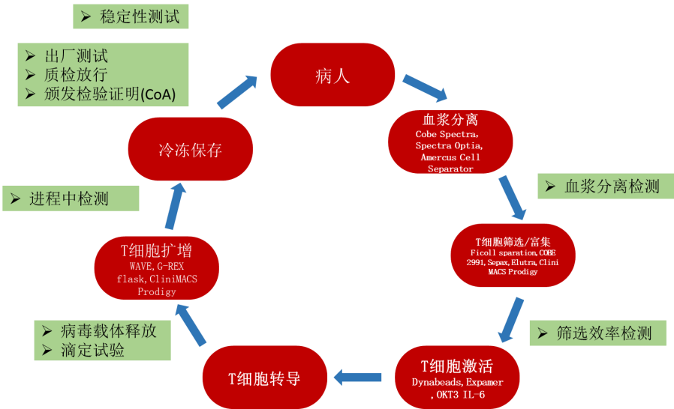

**数据来源：财通证券研究所**

**目前，工业界仍然没有开发出一个成熟的，完全可被接受的 Car-T 生产工艺过程， 许多 Car-T 产品使用人工操作，非常耗时耗力，而且难以扩大，且失败率很高（成功率最高的吉利德在 ZUMA-1 中也有近 10%）。**自体 Car-T 的制备过程一般包括一些基本的步骤:首先，病人的白细胞（WBCs）通过血细胞去除法分离后洗涤获得。然后，T 细胞被激活，转导 Car 基因，扩增到一定数量后灌装和密封后用于治疗。经过一定质控，患者经过预处理后，将 Car-T 细胞注射到患者体内。整个 CAR-T 工艺非常复杂，生产工艺过程也在不断优化（以吉利德为例，其花费了一年的时间将整个生产流程缩短了 1 周）。

|  |  |  |
| --- | --- | --- |
| **表 8：Car-T** | **生产各阶段遇到的挑战及解决方案** | |
|  | **挑战** | **可能的解决方案** |
| 血浆分离 | 血浆分离收集 CD3+细胞没  有最佳的化参数 | 前瞻性研究 |

从病人血浆中收集的 CD3+

细胞绝对含量低

筛选病人

明确临床最佳收集时间点（例如：前期）

**血液净化受到红细胞、粒细胞和血小板的污染**

**洗涤方法（封闭式/自动）**

* **LOVO 细胞洗涤系统**
* **COB E2991 细胞处理器(Terumo BCT I nc.)**
* **血细胞回输仪(Haem onetics C orp)**
* **Sep ax 2 全自动细胞分离系统(biosa fe) 淘析离心（封闭式/自动）**
* **淘析细胞分离系统(Te rumo B CT I nc.) 分离方法（封闭式/自动）**
* **Fic oll 分离(Sepax 2 , b ios afe)**
* **非 Fi coll 分离(X-Lab, T hermogenesis C es ca)**

血液净化受到单核细胞的污染

淘析离心（封闭式/自动）

* 淘析细胞分离系统(Terumo BCT) 免疫磁选（封闭式/自动）
* CD4+/8+筛选磁珠
* CD62L 筛选磁珠

多中心试验中的血浆离心

操作流程/设备/培训的标准化

分离

T 细胞激活 最佳的细胞激活方法未知 前瞻性研究

T 细胞转导

病毒载体（慢病毒/逆转录

病毒）

* 费用
* 人工
* 设备
* 安全

非病毒方法（转座子/转座酶系统/电穿孔）

* 需要更长的培养时间不同的转导效率

高性价比非病毒基因传递系统

自动化

复制缺陷结构，长期跟进

长期跟进

前瞻性研究单一载体源

标准化生产过程

前瞻性评估

T 细胞增值

培养瓶/WAVE/G-Rex

* + 人力
  + 污染
  + 需要熟练操作
  + 细胞数量差异大

封闭式，自动式，标准化，灵活的操作(cliniMACS prodigy)

冷冻保存

解冻后恢复情况差异大

细胞产品随时间变化的稳定性

标准化冷冻保存过程的操作

冷冻保存样品进行稳定性测试

最终产品

细胞数量、转导效率、细胞表型和功能差异大

质检放行遭遇瓶颈

跨国运输

医药公司在医院端的职能

生产流程标准化

效用/功能性测试标准化增强对体内活性的认知简化质检放行步骤

质管人员派出代表（近病人端的制造） 人员培训

协调国际法规要求

为细胞疗法建立药品质量体系人员教育和培训

监管 GMP 限制高效转化为临床繁复的文件材料

不同的监管要求

协调国际不同法规要求

**数据来源：财通证券研究所**

## 图 13：Car-T 一般制备时间

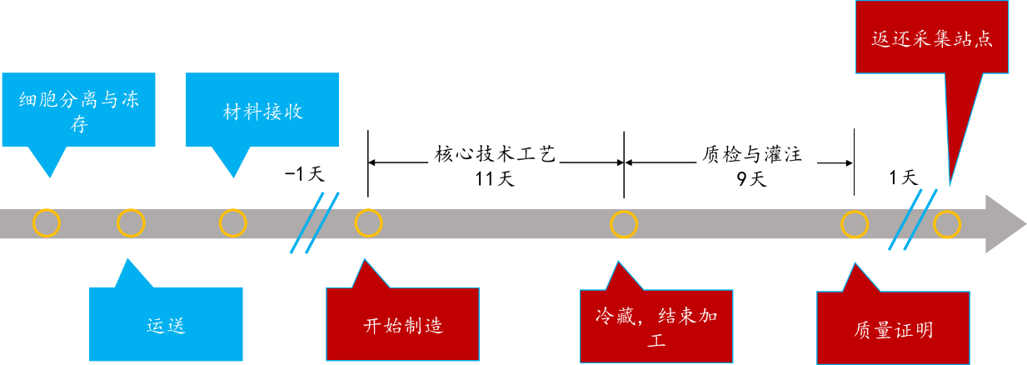

**数据来源：财通证券研究所**

**除了生产流程复杂，Car-T 还面临生产周期长以及成本高昂的问题。**Car-T 产品为针对每个病人个体定制化的产品，每一批产品都需要使用异质化的病人独立的T 细胞，每一批产品的生产都需要严格筛选，从T 细胞的分离转导激活，到后续的灌封质检运输，再到最后回输给病人，流程长且复杂，大约会消耗 2-4 周不等

（Yescarta 平均约 17 天、Kymriah22 天、Juno 将提交 BLA 的 Liso-cel24 天）。Car-T 本身是一种新型的复杂的生物产品，产品的质量控制和监测是生产的重中之重，也具有较大的挑战和困难，这使得 Car-T 的生产场地更像实验室而有别于传统生产设施，其 GMP 验证十分困难，这些因素都使得 Car-T 成本高居不下，其中生产材料以及 QA\QC 费用占比极高。

## 图 14：Car-T 制备成本 图 15：Car-T 成本敏感性分析

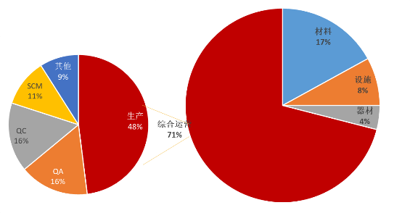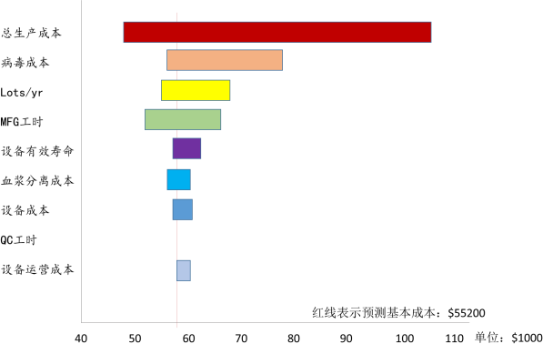

**数据来源： C ell and g ene i nsight，财通证券研究所**

**数据来源：财通证券研究所**

**敏感性分析：最大的成分来自血液分离，一次性用品和病毒，病毒 载体的成本估计在最理想情况下仅占 4-5％。但是当病毒载体工艺产量不佳时对成本影响极大。**

**假设是建立在诺华 17 万平方英尺的细胞生产车间每年能生产 1500 批， 且达到满产的情况。若病人数低于 600，则成本可能会提高至10 . 6w 美金**

**Car-T 生产还需要有强大的上下游整合能力。**Car-T 疗法产业链中，上游为流式细胞仪等设备生产商，用于 T 细胞分选、转染等步骤的试剂，及细胞因子等原、辅料。首先就是慢病毒的生产，如何实现高效的生产慢病毒，并实现慢病毒生产工艺的稳定放大，是行业普遍面临的难点也是生产企业受制的一大因素。目前全球仅有 Oxford、BioMedica 等几家企业，具有病毒载体制备的核心技术，和稳定的规模化生产工艺，并且得到监管机构的认证。以诺华为例，其病毒供应就依赖于供应商 Oxford。而在中下游产业链中，除了产品的研发生产以及稳定的冷链运输网络构建，Car-T 公司需要承担在学术界、生物技术和医学界的推广责任。这些逻辑都可以从国际知名巨头在基因治疗产业的布局中得到印证。例如，辉瑞收购 Bamboo 和 Vivet 并与 Spark Therapeutics 和 Sangamo 合作，建立了一个腺相关病毒（AAV）平台，同时进行大量内部投资（超过 5 亿美元用于生产部分）。Sarepta 通过许可来自学术机构和较小的生物技术公司（包括 Nationwide 儿童医院，Myonexus，Lysogene 和 Lacerta）的一系列资产来建立其渠道，同时与Brammer，Paragon 和 Aldevron 等公司一起开发制造外部网络。

## 受限于本文篇幅，本报告不对 Car-T 产业链的生产工艺尤其是质粒和病毒载体开发生产重点描述，我们后续将就书写相关报告。

**最后，我们不难看出，规模化生产能力与上下游网络的建立以及降低生产成本是Car-T 领域现阶段竞争的核心之一。**由于 Car-T 具有平台技术的特点，能够形成“赢者通吃”的动力。快速的形成申报与规模化生产能力，并且在快速抢占市场 的过程中与医生、运输渠道形成稳定关系是现阶 Car-T 企业抢占市场的首要选择。而后续生产成本的降低，则可以通过例如引入更多 CDMO/CMO 企业、全自动化生产、γδT 细胞的研究深入、UniCar、CarNK、基于 mRNA、DNA 和转座子/转座酶的电转系统等实现。

# 6、 孤棹自迟从蹭蹬，Car-T 商业化有困难，但也充满展望

**市场目前较为担心 Car-T 产品的销售不及预期，商业前景难以支撑整个 Car-T 市场估值。**2019 年，两款 Car-T 产品虽然较 2018 年录得 138%的涨幅，但近 3 个季度销售增速放缓，以 YesCarta 为例，其在美国及欧洲销售近三季度有所反复， 基本维持在同一水平。市场上投资者普遍认为一款有前景的新药应该在上市前几年各季度均保持极高增速增长，而看衰 Car-T 的产业前景，尤其是吉利德在 2019 年计提了部分 Kite 的投资损失，市场的担忧情绪普遍加重。我们认为 Car-T 作为一种跨时代的细胞治疗方法，其转产与扩产复杂性、医院推广及医生教育、医保支付等方式完全有别于传统化药与大分子生物药，综合分析各影响 Car-T 销售的因素，我们认为 Car-T 市场前景仍然向好，市场应当对这种全新的细胞疗法更多的耐心。

## 图 16：Car-T 全球销售额

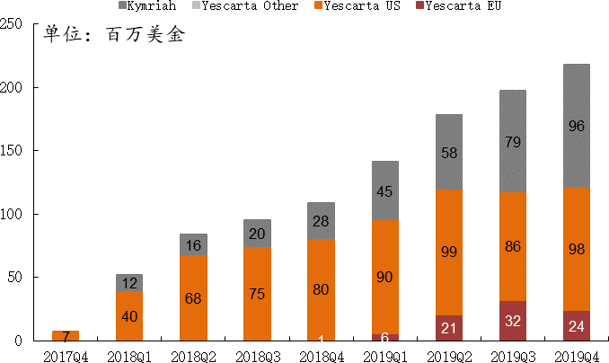

**数据来源：公司财报，财通证券研究所**

目前 Car-T 是对一个前所未有的产品销售与推广，无论医保方、医疗提供方还是

患者都是一个全新的接受与认知过程，市场也还需要对其复杂性逐步认知。我们认为医院数量以及医生使用 Car-T 尤其是商业化 Car-T 产品的积极性对于产品销售额有显著影响，并且些变量又受到多个其他因素的影响。

## 有资格开展 Car-T 治疗的医院数量对产品销售有影响

**市场普遍没有意识到有资格实施Car-T 的治疗医院资源对于Car-T 销售的重要性。**FDA 强制要求 Car-T 细胞只能在经认证的中心进行使用并由经过培训的医生（HCP） 提供，而占美国医疗机构较大比例的肿瘤门诊尚不能提供。目前细胞疗法大多由 医院的血液和骨髓移植（BMT）部门提供，一些医院也会建立专门针对细胞疗法的队伍（成员多为原白血病或淋巴瘤小组），同时 Car-T 护理交付工作（特别是 患者使用资格的审核评估与输注后的管理）又需要跨专业的工作组，这就导致了 开展医院必须原先就拥有极强的综合医疗水平和护理能力；Car-T 需要细胞疗法专门的数据和质量管理团队进行数据报告和法规监控，并且注射中心必须满足FACT（2018a，2018b）和 FDA（2018）的监管法规要求。整个治疗过程从细胞收集，储存，运输和接收都有既定流程和数据要求，这对医院的基础科研能力以及信息化能力提出了极高的要求，因而在 Car-T 推广中，医院作为弥足珍贵的资源对于 Car-T 产品的放量尤为重要。

## 图 17：Car-T 全球销售额与获批医院数量

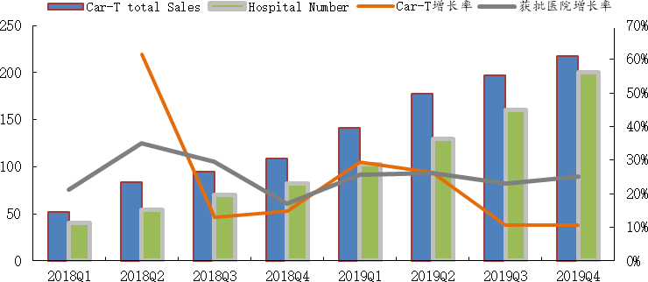

**数据来源： c linica ltrials、公司公告、医院网页、公司官网， 财通证券研究所**

## 从历史数据中我们可以发现，拥有 Car-T 注射资格的医院数量与 Car-T 销售额之间高度相关，两者之间增长率额基本保持一致。然后，我们用计量模型对销售额 和获批医院数进行小样本估计。其中，Yt+1: t+1 期的 Car-T 销售额。Xt: t 期的获批医院数。回归结果如下，模型显著，拟合度较好：

**图 18：Car-T 医院和销售额回归模型**

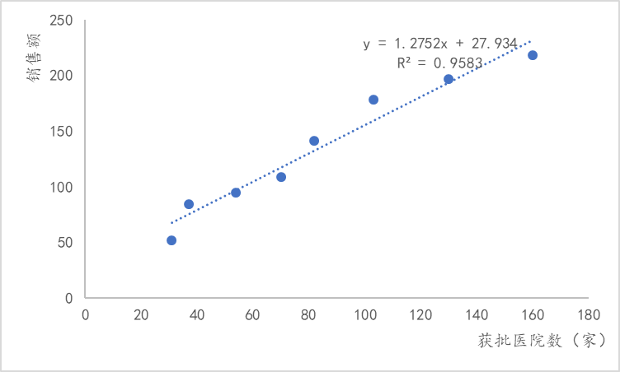

**数据来源：财通证券研究所**

**我们对得到的结果做格兰杰因果检验。**由于经典回归模型要求数据必须是平稳的， 但是这个数据具有明确趋势性，所以考虑证明协整来证明数据间的长期均衡，防 止伪回归的现象。Hos 代表医院数量。ADF 检验发现 sale 是一阶单整，hos 是二阶单整，对 hos 进行差分处理使其变为一阶单整，然后利用 johansen 检验验证其是否存在协整关系，结果：d(hos)与 sale 具有长期均衡关系。

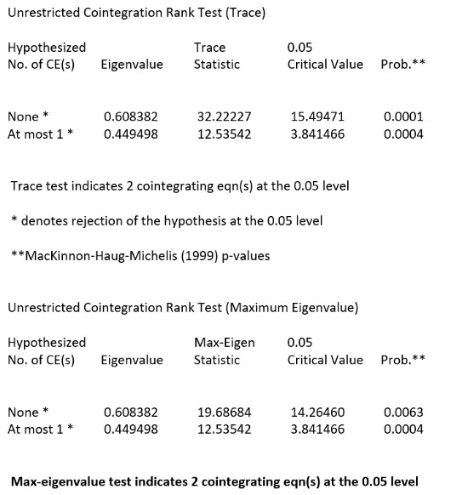

**图 19：d(hos)与 sale 均衡关系**

**数据来源：财通证券研究所**

现有数据无法进行格兰杰因果分析，原因是格兰杰因果检验要求两组序列同为平稳序列，对现有数据进行二阶差分会同时减少样本量，且对医院数进行差分后无法与原本的实际意义联系起来，所以只证明到两变量存在均衡关系。

## 图 20：无法进行格兰杰因果检验

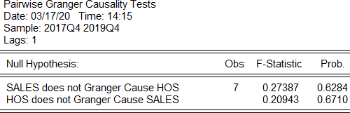

**数据来源：财通证券研究所**

## 综上，我们认为获批医院数量对 Car-T 销售额的影响是有意义的，但受限于数据量较少，两者间的未来一段时间内的关系仍有待观察。

## 现有的美国医保政策影响医生选择 Car-T 的积极性

## 我们发现在 Car-T 的绝对疗效以及学术追求的驱动下，医生有较强的使用动力， 但各医院对于商业化 Car-T 仍处于低水平使用阶段，主要受制于现有保险政策使得医院处于亏损状态和临床医生有相对更多的将患者转到临床的选择。

**目前的市场还没有充分了解医保政策对于医院使用 Car-T 积极性的影响**。一来是由于美国医保尤其是 Medicare 和 Medicaid 的复杂性，二来是 Car-T 疗法尚处在积极进入各国医保的阶段，市场更为关注增量市场的前景，但是了解美国医保对于 Car-T 推广的影响有助于我们正确推演未来产品放量的推动力与可能。目前， 美国的医保体系主要由三部分组成：一是针对退伍军人、现役军人、印第安人等建立的公费医疗体制；二是政府举办的 Medicare 和 Medicaid，另外也有州政府主办、面向儿童的儿童健保（State Child Health Insurance Program，简称SCHIP）；三是商业医保。在 Car-T 报销上，由于商保也极大程度受到 Medicare和 Medicaid 影响，Medicaid 目前基本不涵盖，我们将重点分析 Medicare 的基本情况。

## 图 21：：美国 Medicare 报销流程

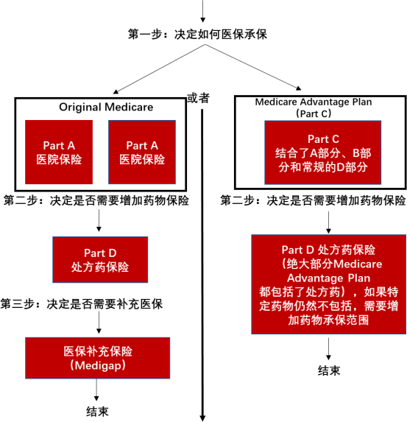

**数据来源：财通证券研究所**

Medicare 包括四个部分，分别为住院保险（PartA）、门诊保险（PartB）、商业医保公司提供的医保优势项目（PartC）以及 2006 年 1 月开始实施的处方药计划

（PartD）。

CAR-T 疗法的标价本身就很高，从 37.3 万美元到 47.5 万美元不等，但是医院在提供治疗时会产生其他费用，而这部分住院费用会根据病人的情况（是否发生不良反应）从数万美元到数十万美元不等。目前，CMS 规定 Medicare 通过newtechnologyadd-onpayment（NTAP）向医院偿还 CAR-T 疗法的费用，用其中住院与门诊治疗的报销又有所不同,并且 2019 年 10 月起 CMS 已将 B 部分的报销级别确定为 Car-T 的批发成本+6％。

**在住院情况下，**基本上，CART 细胞疗法的基本报销为 24.25 万美元。然后， 医院可以申请所谓的 outlier payment，该笔费用可以偿还部分剩余费用， 但少于剩余费用的 80％。在这种系统下，医院每次管理 CART 细胞都会损失数万到数十万美元，具体损失将依具体住院费用而定。

**在门诊的情况下，**医院将获得WAC 加上6％（如Yescarta 为37.3 万+2.238）。如果患者在注入 CART 细胞疗法后三天内住院，则 CMS 的三天规则会将报销费率转换为住院费率。不受 DRG 管理的的癌症中心将根据不同的方法获得报销，并且适用不同的指南。

|  |  |
| --- | --- |
| **表 9：Medicare PartA、B 具体保费、报销情况** | |
| 项目 注释 | |
| PartA 保费 | 大多数人不用为 PartA 每月支付保费（有时称为“无保费 A 部分”）。如果购买 A 部分，则将在 2020 年每月最多支付 458 美元。如果缴纳的医疗保险税少于 30 个季度，则标准 A 部分保费为 458 美元。如果  在 30-39 个季度内缴纳了 Medicare 税，则标准 A 部分保费为 252 美 |

|  |  |
| --- | --- |
|  | 元。 |
| PartA 医院住院病 人免赔额和 共同保险 | 自付 |
| 每次理赔自付 1408 美元 |
| 第 1 至 60 天：共同保险赔付 0 美元 |
| 第 61-90 天：共同保险每天赔付 352 美元 |
| 第 91 天及以后：共同保险每天赔付 704 美元（一生中最多 60 天） 超过终身保留天数：所有费用自付 |
| PartB 保费 | PartB 的标准保费金额为 144.6 美元（或更高，具体取决于投保人的  收入）。 |
| PartB 免赔额和共同保险 | 198 美元。达到免赔额后，通常需要支付医疗保险批准金额的 20％，  以用于大多数医生服务（包括住院期间的大多数医生服务），门诊治疗和耐用医疗设备（dme） |

**数据来源：财通证券研究所**

总体而言，在目前的 MediCare 还款模式下，每次 CAR-T 治疗，医院基本都处于亏损状态，最多可能损失 30 万美元。大多数医院即使在亏损的情况下仍然使用Car-T，除了出门科研和证明自身能力的需求，也是基于 Car-T 令人叹服的疗效， 大部分适合 Car-T 的患者都经受过了化疗或其他治疗，本身体质已经较弱，而Car-T 能够给予这些患者重生的机会。

## 临床试验对商业化 Car-T 产品产生一定替代效应

**我们分析影响医生选择商业化Car-T 产品的另一个原因是Car-T 临床入组对于医生而言的替代选择性。**临床上医生对于病人治疗方案的确立除了考虑病人的身体状态还需考量病人的经济能力，临床上往往存在一些除了 Car-T 无药可用但自身经济能力不足的患者，出于救人优先的考量，医生往往会建议患者入组临床试验， 尤其是目前 Car-T 产业仍处于积极申报阶段，有大量临床试验开展，这就使得医生可以在降低患者经济负担（进入临床试验一般无需支付 Car-T 产品的费用，仅需支付住院费用，美国平均为医保前 5-10 万美元，国内约 15 万元）的同时，达

到救治的目的。目前，美国约有 25%左右的病人被转到临床试验。以 3 月 13 日的数据为例，全美正在进行 121 例 Car-T 相关临床试验，其中实体瘤 34 例、血液瘤 80 例，共招募 6917 人，其中血液瘤 5295 人，实体瘤 1622 人。假设招募实验中有 60%患者使用 Car-T，实验招募成功率 70%，则血液瘤 3 月 13 日正在招募患者人数为 2224 人。由此可见，由于 Car-T 行业正处于高速申报期，大量企业正处于将研发品转为产品的阶段，导致了临床试验丰度较高，从而增加了医生的可选择性，因而影响了医生对商业化 Car-T 产品选择。

## 图 22：Car-T 试验及临床招募情况

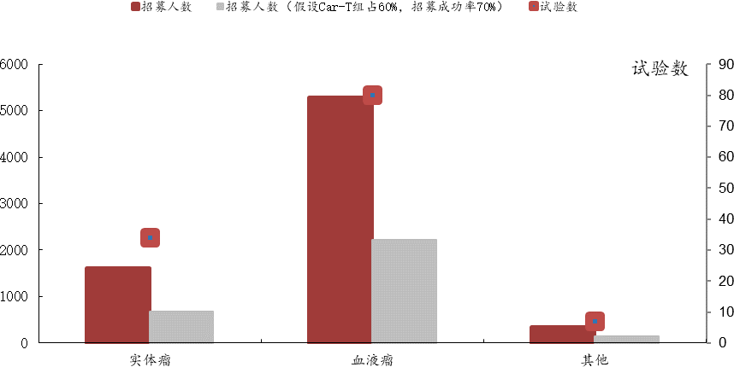

**数据来源：clinica ltrials，财通证券研究所**

## Car-T 生产销售过程中有一定损耗

**由于 Car-T 产品本身复杂性以及患者本身体质导致 Car-T 生产过程中损耗较大， 也为后续进一步将成本转化为销售留下了空间。**Car-T 的患者往往本身经历过了多次化疗和药物治疗，本身免疫系统已经受到了一定伤害，血液中淋巴细胞数量很可能达不到 Car-T 制备的要求，同时 Car-T 生产耗时，有部分患者在等待 Car-T 制备的过程中病情恶化至不适合 Car-T 治疗甚至死亡。经验上，这部分患者占比约占 8%左右。同时，由于 Car-T 身缠复杂，生产过程中可能造成例如污染等各种问题，导致产品不符合生产标准从而无法一次输送给患者，根据 Zuma-1 试验， 各类生产问题导致的失败占比约 10%。

## 不应对吉利德减值过分担忧

**关于市场关于吉利德近期对于 Kite 惰性非霍奇金淋巴瘤 8 亿美金减值的担忧， 我们认为市场悲观的情绪是对本次减值的过分解读。我们的理由如下：**

**首先，吉利德对于 Kite 的收购本身就带有溢价。**吉利德作为一家 1989 年成立的较为年轻的医药巨头，其一向以对创新的不懈追求和激进的作风著称。收购 Kite 时其本身就受到 HCV 市场下滑的挑战，渴望收购新增长点，加之其一贯的慷慨作风，也不奇怪 Kite 交易有一定的泡沫；

## 图 23：吉利德一般会给予收购标的较高估值

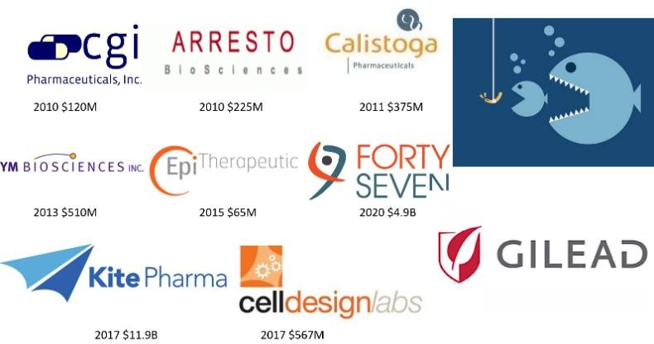

**数据来源：公司公告、go ogle g raph，财通证券研究所**

**其次，Kite 已经就治疗成人复发或难治性地幔细胞淋巴瘤MCL 向FDA 提交了BLA，**虽然 MCL 本身是罕见病，但其 Car-T 在慢性淋巴细胞白血病 CLL 和多发性骨髓瘤MM 等适应症上的突破有一定意义；

**然后，我们要考虑吉利德收购 Kite 时是为了争夺首个获批的机会，争夺一个全新行业领导者地位与普通开发一个药的商业模式是不同的。**由于基因治疗领域仍 然是新兴领域，因此迅速获得人才，专业知识和经验至关重要。对一个全新的且马上可以见到前景的领域，速度远比省钱来得重要，通过集中精力收购一个平台来支持各种治疗方法、聚集行业人才将项目快速推向临床、乃至上市，远比节约经费自己一步步研发或慢慢讨价还价来的划算。而且，我们应认识到基因治疗尚是一个不成熟的制造业，必将迫使早公司押注一些资金进行制造工艺的发展，并且可能涉及未经商业证明的技术，这就导致了前期企业的投入必然远高于行业规模化后的成本，所以一般早期公司在后期往往会对资产有一定的减值。当然，这些公司早期也可以通过创新带动股价上升获得不错的报酬。

# 7、 春与青溪长，看好 Car-T 产业长期发展

尽管 Car-T 产业仍面临这诸多难题需要解决，但我们长期看好产业发展的趋势， 特别是在中国市场，有望出现行业领军企业，理由如下：

## 美国市场销售将随获批医疗机构增加逐步增长，治疗方式切合中国医疗体 系

**我们在前文已经论述 Car-T 的销售额与有资格治疗的医疗机构数量高度相关，目前 FDA 出于安全性的角度严格规定了 Car-T 的使用场所。**随着医生教育的不断加强以及临床医生对于 Car-T 副作用更加了解，不良反应的治疗将更为成熟，产品会变得更加可控，预计 FDA 会逐步降低门槛，对会有越来越多的美国中部地区综合医院及部分有能力的肿瘤诊所获批使用 Car-T。在美国占分级医疗系统中绝大

多数的诊所将会给 Car-T 在美国市场的放量提供坚实的基础。

**中国医疗体系可能更适合 Car-T 销售模式。**在中国医疗市场，由于大型公立医院在公共医疗中占据着绝对比重，且大型公立医院各个科室基本没有明显短板，近年来医院信息化的推进等各方面因素为 Car-T 在中国市场放量提供了坚实的基础。目前中国三甲医院数共计 763 家，国家批准细胞临床治疗研究研究机构共

118 家（其中医院 106 家，军队系统医院 12 家），且已有大量医院具有了 Car-T的临床经验（在中国开展临床数已超过美国）。预计今后将有更多的医院报备临床研究资格，数量众多的有资格医院将在 Car-T 产品正式获批后为产品快速使用提供助力。同时，目前报备的临床中大量是按照医疗技术类申报，随着监管政策的逐步完善（如医疗技术类也需符合 GMP 标准等），只要未来 Car-T 商业化产品价格适合（例如等同骨髓移植费用），将有较多的医院选择商业化的 Car-T 产品。

## 图 24：Car-T 临床数量对比 图 25：中国获批开展细胞治疗临床研究医院数

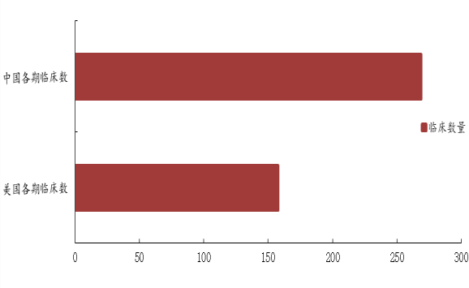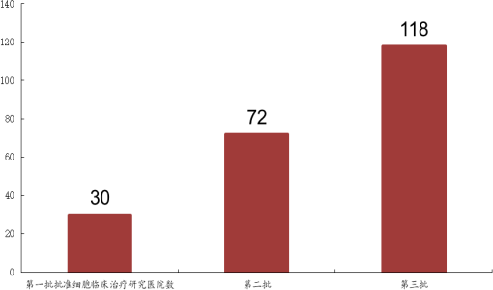

**数据来源：clinica ltrials，财通证券研究所 数据来源： cli nicaltrial s，财通证券研究所财通证券研究所**

## Car-T 生产成本有望逐步下降，并且国产替代有空间

**随着通用型Car 等技术的逐步成熟，以及上下游以及CDMO 产业的逐渐成熟，Car-T成本有望下降，给国产替代留下空间。**目前获批的 Car-T 成本高昂主要是行业先驱者诺华和吉利德引领行业制定生产和放行标准，其在生产和检验中使用的设备如 系 统 包 括 DynabeadsCD3/CD28 细 胞 治 疗 系 统 CTS 、 Elutra 、CellSaver®5(Haemonetics)等均来自跨国公司，如 GE、赛默飞等，且其检测流程如 CAR-T 的鉴别和纯度检测、病毒检测系统及残留 DNA、残留蛋白等的检测均靠自己反复摸索，造成了成本高昂。

后续，随着 Car-T 产业逐渐成熟，上下游供应商逐步熟悉相关生产，相应设备、试剂有望实现降价。

同时，目前还未充分发挥作用的 CDMO 企业也将发挥作用，尤其是中国的 CDMO 将

快速地发挥其作用。在早前 Car-T 发展阶段，由于行业标准整体较低且监管理念尚未完全确立，市场上出现了大量的研发机构或企业，但整体起点较低，90%左右的企业在管理理念、注册合规性及生产体系上存在缺陷，导致大量申报机构为的研究所、医院及无药品生产经验药品研发企业，出现了“上百个 IND、十指数批临床”的现象。随着监管的逐步完善，近期出台相关政策的出台，如《GMP 附录-细胞治疗产品》、《人用基因治疗制品总论-中国药典 2020》、《Car-T 产品质检及非临床研究要点》、《细胞治疗产品研究及评价》等，将会有大量不合格的研发企业选择 CDMO 进行生产，从而逐步发挥 CDMO 的作用。

## Car-T 产业与细胞、基因治疗产业发展相辅相成

**Car-T 对整个细胞、基因治疗产业的可持续性具有推动作用。**目前，整个产业较为缺乏具备相应服务能力的 CMO/CDMO，包括质粒、病毒载体、CAR-T 细胞制备等。而 Car-T 生产所使用的设备与工艺对于其它类型的细胞、基因治疗具有通用性， 许多设备仪器可以相互转化使用，从而一定程度上可以避免产业逐步成熟后生产过剩的问题，长期的资本成本有边际着落。

## Car-T 市场仍具有极大潜力

**Car-T 市场仍具有极大潜力（为了简化起见，我们仅计算中国市场作为参考）。**CAR-T 产品的定价方面，诺华给出了 50 万美元的高昂定价范围，这是参照美国骨髓移植的费用而制定的价格。我们假定 Car-T 上市后有两种定价策略，一种是参考骨髓移植在中国的费用 40 万定价，在这种定价策略下 Car-T 主要通过市场渗透来实现收入，医保可以参照目前骨髓移植大病保险的方式进行覆盖，有能力的医院基本都会使用该疗法。在计算市场天花板时，我们假定 Car-T 能获批多发性骨髓瘤及其他骨髓瘤，且其药物经济学上优于巩固和维持治疗的 VRd（来那度胺+硼替佐米+少量地塞米松）方案（Car-T 还未在中国定价，以美国价格做参考）。

|  |  |  |  |
| --- | --- | --- | --- |
| **表 10：Car-T 骨髓瘤药品经济学分析** | | | |
| **花费（lifetime）** |  | **药品经济学分析** |  |
| Car-T | 625000 | Car-T 每年生存花费 | 82562.75 |
| 化疗 | 105000 | Car-T 每年有质量生存花费 | 103135.3 |
| VRd | 478000 | 化疗每年生存花费 | 32507.74 |
| **受益（Years）** |  | 化疗每年有质量生存花费 | 42338.71 |
| Car-T 生存期 | 7.57 | VRd 每年生存花费 | 98353.91 |
| Car-T 有质量生存期 | 6.06 | VRd 每年有质量生存花费 | 127127.7 |
| 化疗生存期 | 3.23 |  |  |
| 化疗有质量生存期 | 2.48 |  |  |
| VRd 生存期 | 4.86 |  |  |
| VRd 有质量生存期 | 3.76 |  |  |

**数据来源： I nstitu te f or c linical a nd e con omic r eview a nalysis，财通证券研究所财通证券研究所**

## 图 26：各类肿瘤发病率

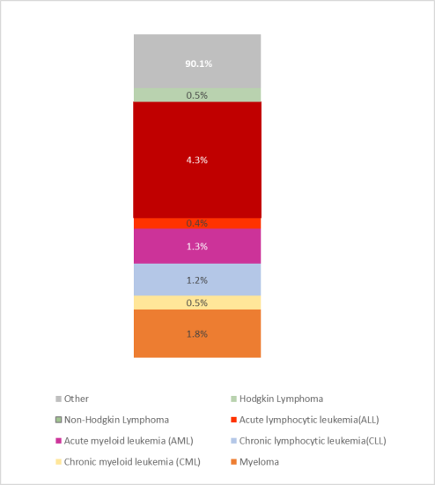

**数据来源：BCG r ep ort，财通证券研究所**

我国 2018 年新增癌症人数为 380 万人（血液瘤约占 9.9%），我们假定血液流中 T细胞异常增值引起约占 30%。其中急性淋巴细胞白血病中适合二线以下疗法的患者约 20%，折算不适合 Car-T 治疗及生产损耗后的预估治疗渗透率 30%；骨髓瘤目前还无法治愈，常用的来那度胺等药物只能延长患者的无进展生存期（PFS），国外临床试验显示CAR-T 疗法对骨髓瘤疗效显著，假定适合Car-T 患者约占30%， 渗透率为 50%；非霍奇金淋巴瘤的一线用药是利妥昔单抗+化疗，疗效较好，出现复发或转移的比例在 40%左右，并预估 CAR-T 治疗渗透率为 40%。

|  |  |  |
| --- | --- | --- |
| **表 11：Car-T 中国市场天花板测算** | | |
| 疾病类型 | 适合 Car-T 患者数（万  人） | 渗透率 |
| 非霍奇金氏淋巴瘤 | 2.29 | 30% |
| ALL、AML、CLL、CML | 2.51 | 50% |
| 骨髓瘤 | 1.92 | 40% |
| 中国 | 估计费用 | 40 万人民币 |
| 每年使用人数（万人） | 6.71 |
| 市场天花板（亿元） | 268.512 |

**数据来源：财通证券研究所**

另一种定价为初始 100 万定价，后受竞品影响价格逐年下跌 10%，该种定价模式下，主要由有资质的医院使用，预计该类医院数量每两年增加 30%、商业化产品

渗透率 50%，且参照美国医院治疗病人人数情况，平均每家中国医院第 1 年可治疗 30 位病人，之后由于产品降价、医生经验增加等因素逐年增长 25%。在此假设上我们来推算 Car-T 获批 6 年内的中国销售额情况。

## 图 27：美国主要 Car-T 治疗医院治疗病人数量

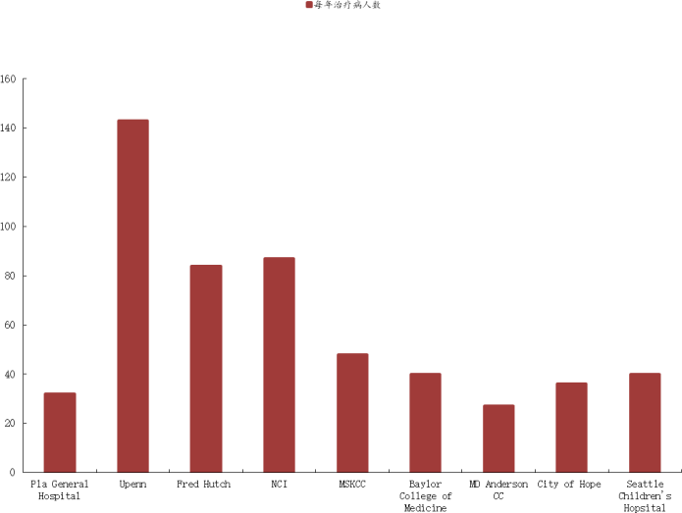

**数据来源： A SCO 壁报、医院官网等，财通证券研究所**

|  |  |  |  |  |  |  |
| --- | --- | --- | --- | --- | --- | --- |
| **表 12：初始定价 100 万元时 Car-T 销售预测** | | | | | | |
|  | 2021 | 2022 | 2023 | 2024 | 2025 | 2026 |
| 开展医院数 | 72 | 83 | 94 | 108 | 122 | 140 |
| 价格 | 100.00 | 90.00 | 81.00 | 72.90 | 65.61 | 59.05 |
| 平均治疗病人数 | 30 | 38 | 47 | 59 | 73 | 92 |
| 销售额（亿元） | 21.60 | 27.95 | 35.54 | 45.98 | 58.47 | 75.65 |

**数据来源：财通证券研究所**

# 8、 相关公司情况介绍

如上，我们认为 Car-T 虽然遭受一定质疑与挫折，但仍具有光明的前景。特别是复兴凯特报产后，宣布国内 Car-T 市场进入了龙头确立的时代，两类企业能跑出来形成上下游协同效应，确立产业龙头地位：1、研发生产端具有优势，能获批报产获得先发优势的企业；2、能够通过规模化显著降低成本的企业。同时，由于 Car-T 产业生产的复杂性，以及所需原材料、设备的与其他细胞、基因治疗产品具有通用性，可以极大的推动上下游产业的发展。我国生物药产业将成为未来经济转型的支柱行业，且 Car-T 市场具有较大潜力，**给予行业“增持”评级，建议关注 CAR-T 领域受益上市标的复星医药、金斯瑞、佐力药业，未上市公司斯丹**

## 赛、华道生物。

**1、复星医药（600169.SH/2196.HK）——力争成为医药领域的航空母舰**

## 图 28：复星医药目前部分进入临床及重要产品管线（截至 2020 年 3 月 23 日）

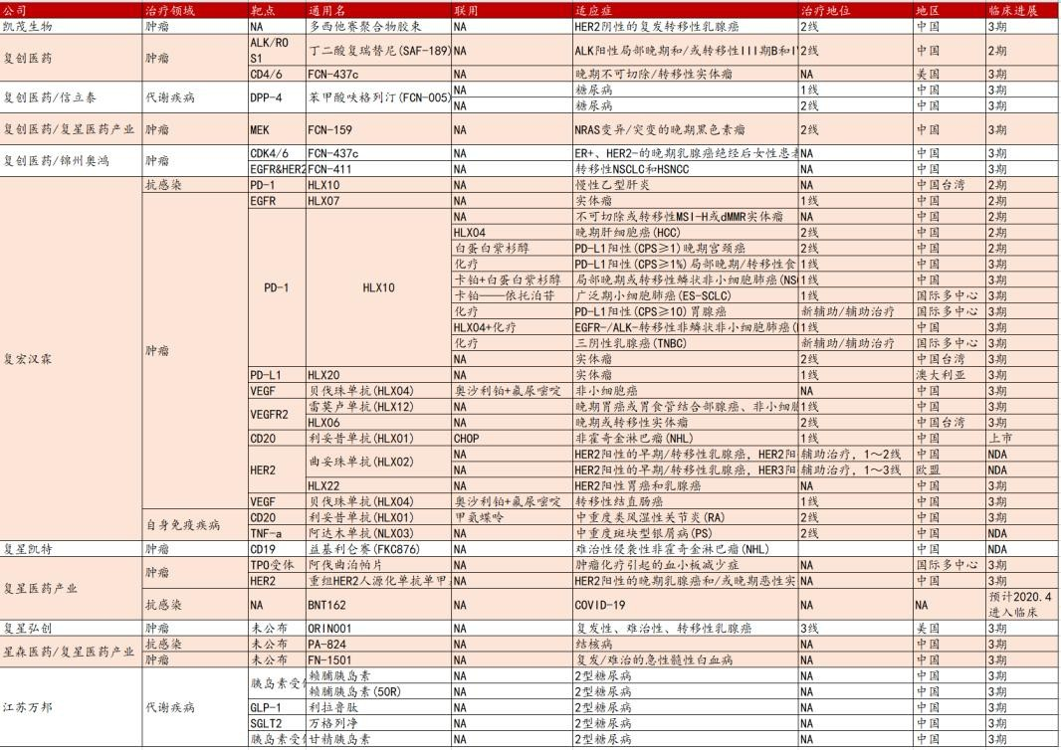

**数据来源：Clinica ltrials、CDE,财通证券研究所**

复星医药业务领域覆盖医药健康全产业链，业务发展立足中国本土并积极进行全球化布局。集团在战略上也坚定地走创新、国际化道路。本集团在创新研发上持续投入，并在早期科研项目上采取多模式布局，包括与科学家成立研发型企业、与国际知名企业成立合资/合作企业等；同时还发起设立主动孵化模式的平台公司，布局基因治疗等新兴领域。在国际化拓展上，除通过在成熟市场如美国、欧洲建立子公司，培育运营能力之外，也在非洲、印度等新兴市场通过自建和并购等方式培育并形成市场及生产能力。

集团通过产品合作、市场权益许可的方式引入多项国内外先进、前沿产品/技术； 与全球领先的 T 细胞免疫治疗产品研发及制造企业 Kite Pharma（Gilead Pharma 成员企业）共同打造的免疫治疗产业平台复星凯特首个产品，目前合营公司复星凯特的益基利仑赛注射液（拟定）获得国家药监局药品上市注册审评受理，由于YesCarta 为从海外引进的成熟产品，在海外有大量临床试验，在国内仅需要做桥接临床试验，整体申报流程较快。本次申报的适应症为成人复发难治性大 B 细胞淋巴瘤治疗（包括弥漫性大 B 细胞淋巴瘤（DLBCL）非特指型、原发性纵隔 B 细胞淋巴瘤（PMBCL）、高级别 B 细胞淋巴瘤和滤泡淋巴瘤转化的 DLBCL）。

## 2、金斯瑞（1548.HK）——立足于世界舞台的中国传奇

金斯瑞是全球最大的分子生物 CRO 公司之一。公司的产品和服务组合包括基因合成、寡核苷酸和多肽合成、蛋白生产、蛋白開开发，以及便捷、高通量设备及标准即售产品。公司 CDMO 平台为世界各地的制药、生物科技、政府和学术机构提供端到端的生物制剂开发和发现服务。如公司的 SMAB (Single-Domain Antibody Fused to Monoclonal Ab) 双特异性抗体平台由单域抗体融合单克隆抗体构成， SMAB 是天然的呈对称的结构，具有对称结构，工程化程度低，目前已获得了国内外多家 Biotech 的关注与合作。

公司旗下传奇生物专门为癌症患者提供细胞治疗解决方案。传奇生物与杨森国际

（Janssen-Cilag International N.V.）联合开发 B 细胞成熟抗原（BCMA）Car-T 疗法已分别在美国及中国顺利开展临床试验，并于 2019 年 4 月获得欧洲药品管理局 EMA 优先审评的认定。根据 2019 年 12 月美国 ASH 会议公布结果，传奇生物的靶向BCMA Car-T 在美国进行的Ib/II 期注册临床结果更新至中位观察6 个月， 客观缓解率达到 100%，显示疗效在同一靶点的 CAR-T 疗法中最佳、同时临床剂量只有竞争对手 Bluebird 的约 1/10。目前美国临床二期已入组完成，同时三期研究也已启动，预计 2020 年下半年提交美国上市申报。该疗法获得美国 FDA“突破性疗法”认证，意味着在公司提交上市申请后有望于 3-6 个月内获批。

|  |  |  |
| --- | --- | --- |
| **表 13：南京传奇生物 Car-T 部分产品临床情况（截至 2020 年 3 月 23 日）** | | |
| 产品名 | 适应症 | 临床阶段 |
| LCAR-B38M CAR-T | 多发性骨髓瘤 | Phase 2 |
| LCAR-B39M CAR-T | 复发/难治多发性骨髓瘤 | Phase 1/2 |
| CAR-T2C CAR-T | CD4+ T-cell 淋巴瘤 | Phase 1 |
| Dual Specificity CD19 and CD22 CAR-T Cell | 复发/难治 B 细胞 ALL | Phase 1 |
| B 细胞淋巴瘤。 弥漫性大 B 细胞淋巴瘤 | Phase 1 |
| LCAR-C182A | 胃癌  胰腺导管腺癌 | Early Phase 1 |

**数据来源：财通证券研究所**

## 3、佐力药业（300181.SZ）-参股公司科济生物 Car-T 技术硕果颇丰

参股公司科济生物 7.85%的股权。科济生物医药专注开展新型肿瘤免疫治疗的探索与开发，成立于 2014 年 10 月 30 日，已开发出针对多种恶性实体肿瘤的嵌合抗原受体（CAR-T）细胞治疗。科济生物医药拥有一整套人源化抗体及全人抗体筛选平台。从杂交瘤平台和噬菌体文库筛选得到的抗体通过进一步的优化来提高特性，如：抗体安全性、理化性质、功能特性及效力。秉承“科学创造，济世救人”的理念，科技生物具有针对多种肿瘤靶点如 GPC3、CD19、BCMA、CLAUDIN18.2、

EGFR/EGFRVIII 等 11 款 CAR-T 细胞治疗产品，目前已经进入临床试验的有 5 项。2019 年，科济生物取得诸多进展：1）FDA 授予其在研 CAR-T 细胞产品 CT053 再生医学先进疗法（RMAT）资格，用于治疗复发/难治多发性骨髓瘤；2）ASH 年会展示 CT053 治疗复发/难治多发性骨髓瘤的临床研究结果，总缓解率（ORR）达到87.5% (21/24)，完全缓解（CR/sCR）的比例为 79.2% (19/24)。中位无进展生存期为 16.6 个月 (95% CI 10.1-18.8)；3）EMA）将公司 CAR-T 产品 CT053 纳入优先药物 PRIME 计划；4）多发性骨髓瘤的全人 BCMA CAR-T 获 FDA 孤儿药资格认定与临床许可；5）GPC3 靶向 CAR-T 细胞用于治疗 GPC3 阳性实体瘤的 NMPA 临床试验许可。

## 图 29：科济生物临床管线

**数据来源：公司官网，财通证券研究所**

## 4、斯丹赛-Car-T 技术已走在行业前沿

上海斯丹赛生物技术有限公司创立于 2009 年 8 月，主要从事前沿的 CAR-T 技术和基因编辑技术的研究和应用。斯丹赛是一个全球化的细胞治疗公司，总部和生产基地设在中国上海，同时，公司在美国马里兰也设立研发中心。目前公司已经完成多轮融资，分别由软银中国、火山石、高特佳、鼎晖创投等知名投资机构投资，融资总额超过 3 亿元人民币。

在血液瘤临床研究方面，斯丹赛的 ICTCAR003（白血病）和 ICTCAR014（淋巴瘤） 产品分别已获得了中国 CDE 和美国 FDA 的药物临床批件；在实体瘤临床研究方面， 公司完成了对 6 例晚期转移的甲状腺癌、结直肠癌、前列腺癌受试者的评估并观察到 4 例受试者达到了部分缓解，1 例接近完全缓解，客观缓解率达 83%，在全球 CAR-T 企业披露的临床研究数据中遥遥领先。目前也正在与 FDA 进行沟通，即将进行 IND 申报。公司申请了 150 余项国际专利，且超过 20 项专利已经获得了

包括美国、欧盟、中国、日本等国家和地区的授权，目前在 CAR-T 细胞治疗领域中已走在行业前沿。公司计划于 2021 年在美国纳斯达克上市。

## 图 30：斯丹赛Car-T 管线

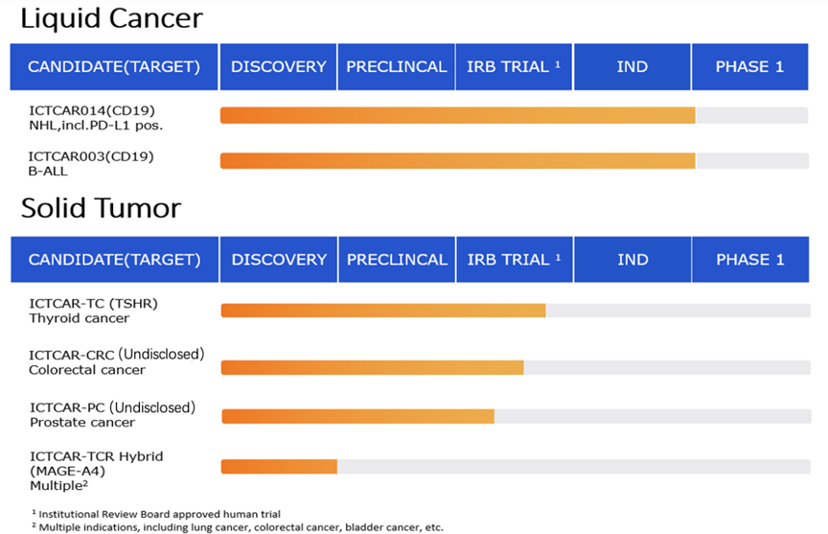

**数据来源：公司官网，财通证券研究所**

## 5、华道生物——让 Car-T 飞入寻常百姓家

华道生物是位于上海浦东张江高科技园区的一家专业从事细胞免疫治疗的高科技生物医药公司。公司的 CAR-T 细胞制品生产全产业链生产体系，涵盖工程菌发酵、质粒纯化、病毒包装、病毒纯化、T 细胞获得、T 细胞转染和 T 细胞扩增收获冷冻等全部相关工艺，并严格按照现行 GMP 设计及管理。

华道生物具有在全球独创性与自主知识产权的 CAR-T 细胞制备生产全产业链生产体系。该体系由全自动全封闭细胞生产设备、相关配套耗材、智能化液氮冷链转运设备、智能化细胞药物液氮存储设备和 GMP 标准生产管理系统组成，智能高效，并具有显著的成本优势，有望将 Car-T 治疗价格降低到 20 万元以内。

## 图 31：华道生物 Car-T 管线

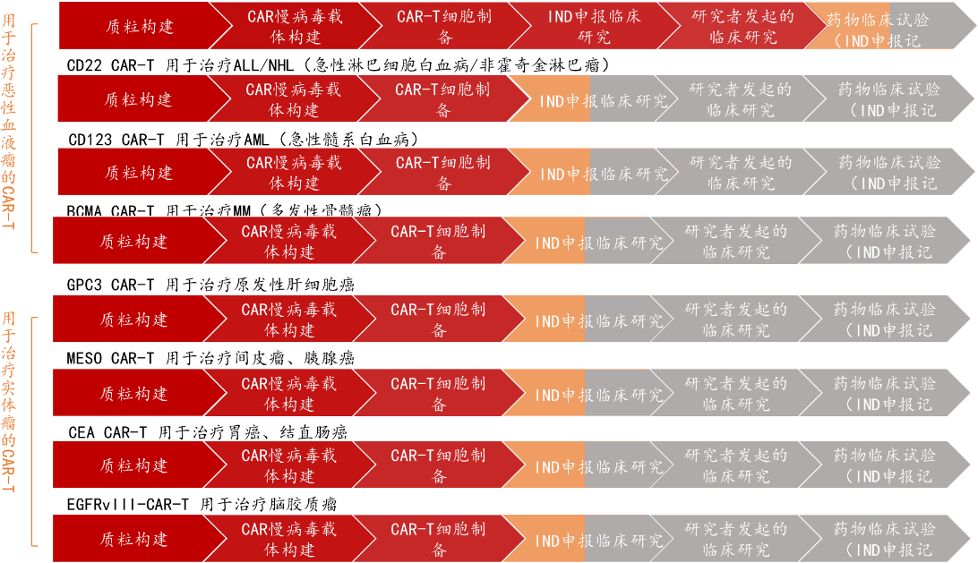

**数据来源：公司官网，财通证券研究所**

# 9、 风险提示

## 研发不达预期（如实体瘤领域）、竞争产品的冲击（如 Tafasitamab、双特异性抗体、TCR-T 等）、产业成本下降不及预期、保险支付及商业化不及预期。

**在此，特别鸣谢浙江康霖生物 CEO、希望之城教授吴昊泉博士，生物制药小编谢轶谦博士等主编，斯丹赛吴昭博士对本报告的专家意见。**

## 参考文献

“生物制药小编公众号”--《基因工程 T 细胞治疗癌症的临床研究》、《寒冬已至， CAR-T 疗法要凉？先别急！》、《嵌合抗原受体的组成与设计》

Zhao L, Cao YJ.Engineered T Cell Therapy for Cancer in the Clinic.Front Immunol. 2019 Oct 11;10:2250. doi: 10.3389/fimmu.2019.02250. eCollection 2019.

Mumtaz YaseenBalkhiPH.D.Chapter 2-Components and Design of Chimeric Antigen Receptors.Basics of Chimeric Antigen Receptor (CAR) Immunotherapy.2020, Pages 13-24

Leick MB, Maus MV.CAR-T cells beyond CD19, UnCAR-Ted territory.Am J Hematol. 2019 May;94(S1):S34-S41.

The long road to affordability: a cost of goods analysis for an autologous CAR-T process

Ayyappan, S., & Maddocks, K. (2019). Novel and emerging therapies for B cell lymphoma. Journal of hematology & oncology, 12(1), 82.

Siegel RL, Miller KD, Jemal A. Cancer Statistics, 2017. CA Cancer J Clin. 2017;67:7–30.

Chen W, Zheng R, Baade PD, Zhang S, Zeng H, Bray F, Jemal A, Yu XQ, He

J. Cancer statistics in China, 2015. CA Cancer J Clin. 2016;66:115–32.

Parkin DM. Global cancer statistics in the year 2000. Lancet Oncol. 2001;2:533–43.

The Gene Ontology Consortium. The Gene Ontology Resource: 20 years and still GOing strong. Nucleic Acids Res. 47, D330–D338 (2019).

Teaching an old dog new tricks: next-generation CAR T cells. British Journal of Cancer volume 120, pages26–37(2019)

**信息披露分析师承诺**

作者具有中国证券业协会授予的证券投资咨询执业资格，并注册为证券分析师，具备专业胜任能力，保证报告所采用的

数据均来自合规渠道，分析逻辑基于作者的职业理解。本报告清晰地反映了作者的研究观点，力求独立、客观和公正， 结论不受任何第三方的授意或影响，作者也不会因本报告中的具体推荐意见或观点而直接或间接收到任何形式的补偿。

**资质声明**

财通证券股份有限公司具备中国证券监督管理委员会许可的证券投资咨询业务资格。**公司评级**

买入：我们预计未来 6 个月内，个股相对大盘涨幅在 15%以上；

增持：我们预计未来 6 个月内，个股相对大盘涨幅介于 5%与 15%之间； 中性：我们预计未来 6 个月内，个股相对大盘涨幅介于-5%与 5%之间； 减持：我们预计未来 6 个月内，个股相对大盘涨幅介于-5%与-15%之间；

卖出：我们预计未来 6 个月内，个股相对大盘涨幅低于-15%。

**行业评级**

增持：我们预计未来 6 个月内，行业整体回报高于市场整体水平 5%以上；

中性：我们预计未来 6 个月内，行业整体回报介于市场整体水平-5%与 5%之间； 减持：我们预计未来 6 个月内，行业整体回报低于市场整体水平-5%以下。

**免责声明**

本报告仅供财通证券股份有限公司的客户使用。本公司不会因接收人收到本报告而视其为本公司的当然客户。

本报告的信息来源于已公开的资料，本公司不保证该等信息的准确性、完整性。本报告所载的资料、工具、意见及推测只提供给客户作参考之用，并非作为或被视为出售或购买证券或其他投资标的邀请或向他人作出邀请。

本报告所载的资料、意见及推测仅反映本公司于发布本报告当日的判断，本报告所指的证券或投资标的价格、价值及投资收入可能会波动。在不同时期，本公司可发出与本报告所载资料、意见及推测不一致的报告。

本公司通过信息隔离墙对可能存在利益冲突的业务部门或关联机构之间的信息流动进行控制。因此，客户应注意，在法律许可的情况下，本公司及其所属关联机构可能会持有报告中提到的公司所发行的证券或期权并进行证券或期权交易， 也可能为这些公司提供或者争取提供投资银行、财务顾问或者金融产品等相关服务。在法律许可的情况下，本公司的员工可能担任本报告所提到的公司的董事。

本报告中所指的投资及服务可能不适合个别客户，不构成客户私人咨询建议。在任何情况下，本报告中的信息或所表述的意见均不构成对任何人的投资建议。在任何情况下，本公司不对任何人使用本报告中的任何内容所引致的任何损失负任何责任。

本报告仅作为客户作出投资决策和公司投资顾问为客户提供投资建议的参考。客户应当独立作出投资决策，而基于本报告作出任何投资决定或就本报告要求任何解释前应咨询所在证券机构投资顾问和服务人员的意见；

本报告的版权归本公司所有，未经书面许可，任何机构和个人不得以任何形式翻版、复制、发表或引用，或再次分发给任何其他人，或以任何侵犯本公司版权的其他方式使用。